Форма № Н-9.02.1

СХІДНОУКРАЇНСЬКий НАЦІОНАЛЬНий УНІВЕРСИТЕТ
імені ВОЛОДИМИРА ДАЛЯ

Факультет ____ інформаційних технологій та електроніки ___
(повне найменування факультету)

Кафедра __електронних апаратів __________________
(повна назва кафедри)

ПОЯСНЮВАЛЬНА ЗАПИСКА
до дипломного проекту (роботи)

освітньо-кваліфікаційного рівня __________бакалавр___________________
(бакалавр, спеціаліст, магістр)
напряму підготовки ________________________________________________
(шифр і назва напряму підготовки)
спеціальності _172 – Телекомунікації та радіотехніка
(шифр і назва спеціальності)

на тему

Комплексна тема. Проектування високошвидкісної апаратури. Дослідження методів ослаблення перешкод

Виконав: студент групи РЕА-14з | __________________ | Є.В. Горбатенко
Керівник | __________________ | В.М. Смолій
Завідувач кафедри | __________________ | В.М. Смолій
Рецензент | __________________ | О.М. Іванов

Сєвєродонецьк – 2018

Формат |  | Зона |  | Поз. |  | Позначення |  |  |  | Найменування |  |  |  |  | Кіл. | Зауваження
 |  |  |  |  |  |  |  |  |  | Текстові
 |  |  |  |  |  |  |  |  |  | документи
А4 |  |  |  |  |  | ПДБ 172.17.01 ПЗ |  |  |  | Пояснювальна |  |  |  |  | 1
 |  |  |  |  |  |  |  |  |  | записка
 |  |  |  |  |  |  |  |  |  | Графічні
 |  |  |  |  |  |  |  |  |  | документи
А4 |  |  |  |  |  | ПДБ 172.17.01. ГЧ |  |  |  | Графічна частина ДП |  |  |  |  | 4
 |  |  |  |  |  |  |  |  | ПДБ 172.17.01.ВП
Зміни. |  |  | Лист |  | № докум |  | Підп. | Дата
Розроб. |  |  |  |  | Горбатенко. Є.В. |  |  |  | Комплексна тема. Проектування високошвидкісної апаратури. Дослідження методів ослаблення перешкод  Відомість проекту  дипломного |  | Літ |  |  | Лист |  | Листів
Перев

СНУ ім.В.Даля

РЕА-14з
Н.контр
Затв.

СХІДНОУКРАЇНСЬКий НАЦІОНАЛЬНий УНІВЕРСИТЕТ
імені ВОЛОДИМИРА ДАЛЯ

Факультет____ Інформаційних технологій та електроніки ________

Кафедра ____________ Електронних апаратів____________________
Освітньо-кваліфікаційний рівень_____бакалавр__________________
Спеціальність 172 – – Телекомунікації та радіотехніка

ЗАТВЕРДЖУЮ
Завідувач кафедри ЕА
______________ В.М.Смолій
“____” ___________2018 року

З А В Д А Н Н Я

НА ДИПЛОМНИЙ ПРОЕКТ СТУДЕНТУ
Горбатенко Євгену Вікторовичу

1. Тема проекту: Комплексна тема. Проектування високошвидкісної апаратури. Дослідження методів ослаблення перешкод
2. Керівник проекту:_ В.М.Смолій
затверджений наказом вищого навчального закладу від 13.04.2018 р. № _93/48
3. Строк подання студентом проекту _13 червня 2018 р.
4. Вихідні дані до проекту:
4.1. Параметри реального прямокутного імпульсу
4.2. Спектральний склад реального імпульсного сигналу
4.3 Схема вимірювання перехідної характеристики двополюсника.
4.4. Інструкція з охорони праці.
5. Зміст розрахунково-пояснювальної записки (перелік питань, які потрібно розробити):
5.1. Вступ.
5.2. Основи проектування високошвидкісної РЕА.
5.3. Конструкції шарів землі багатошарових структур друкованих плат.
5.4. Ослаблення перехресних перешкод шарами землі та живлення
5.5. Аналіз електромагнітної сумісності топології ДБП.
5.6. Розробка заходів з охорони праці .
5.7. Загальні висновки по роботі.
6. Перелік графічного матеріалу (з точним зазначенням обов’язкових креслень)
6.1. Розподіл електричного потенціалу уздовж провідникової лінії.
6.2. Перехідна характеристика ідеального конденсатора
6.3. Залежність від часу миттєвого реактивного опору ідеальної індуктивності
6.4. Модель взаємної індуктивності між двома елементами із зосередженими параметрами
6.5. Принцип взаємної дії контурів індуктивного зв'язку
6.6. Результати досліджень.

7. Консультанти розділів проекту (роботи)
Розділ | Прізвище, ініціали та посада  консультанта | Підпис, дата
Розділ | Прізвище, ініціали та посада  консультанта | завдання видав | завдання  прийняв
3. Охорона праці | Асистент. каф. ЕА Купіна О.А.

7. Дата видачі завдання_____16 березня 2018 року___________________________

КАЛЕНДАРНИЙ ПЛАН

№  з/п | Назва етапів дипломного  проекту (роботи) | Строк виконання етапів проекту  ( роботи ) | Примітка
1 | Розглянути основи проектування високошвидкісної апаратури | 16.03 18
2. | Проаналізувати конструкції шарів землі багатошарових структур друкованих плат | 22.03.18
3. | Розглянути ослаблення перехресних перешкод шарами землі і живлення | 08.04.18
4. | Дослідити укладання шарів у багатошарових друкованих платах | 16.04.18
5 | Проаналізувати електромагнітну сумісність топології багатошарової друкованої плати | 22.04.18
6. | Розробка заходів з охорони праці | 27.05.18
7. | Оформлення пояснювальної записки дипломного проекту та презентації | 13.06.18

Студент _________________________ Горбатенко Є.В.

Керівник проекту __________________Смолій В.М.
Реферат
Пояснювальна записка містить: стор. , рисунків, таблиць, 16 літературних джерел.
Зміни
Лист
№ докум.
Підпис
Дата
Лист
4
ПДБ 172.17.01.ПЗ
Розроб.
ГорбатенкоЄ.В.
Перев.
Н. Контр.
Затв.

Комплексна тема. Проектування високошвидкісної апаратури. Дослідження методів ослаблення перешкод

Літера
Листів
СНУ ім.В.Даля РЕА-14з
електромагнітна сумісність, Перешкодостійкість, високошвидкісна РЕА, автоматизоване проектування, технологія виробництва, Шар заземлення, шар живлення, перехресні перешкоди, багатошарові друковані плати, топологія друкованого монтажу, охорона праці
Об'єктом дослідження є перешкодостійкість та електромагнітна сумісність електронних апаратів.
Метою дипломного проекту є дослідження перешкодостійкості та електромагнітної сумісності радіоелектронної апаратури.
Метод дослідження – теоретичний із застосуванням комп’ютерної техніки.
У процесі роботи розглянуто основи проектування високошвидкісної апаратури, проаналізовано конструкції шарів землі багатошарових структур друкованих плат та ослаблення перехресних перешкод шарами землі і живлення, дослідити укладання шарів у багатошарових друкованих платах, проаналізувати електромагнітну сумісність топології багатошарової друкованої плати, виконано спеціальний розділ дипломного проекту.
Зміст
Перелік умовних позначень і термінів 8
Вступ 9
1. ОСНОВИ ПРОЕКТУВАННЯ ВИСОКОШВИДКІСНОї РЕА 10
1.1 Загальні відомості про електромагнітну сумісність 10
1.2 Параметри імпульсних сигналів 10
1.3 Спектральний склад імпульсів 12
1.4 Ланцюги з зосередженими та розподіленими параметрами 13
1.5 Види реактивностей в електричних ланцюгах 15
1.6 Власна ємність 17
1.7 Власна індуктивність 19
1.8 Взаємні ємність та індуктивність 20
1.9 Завадостійкість РЕА та класифікація перешкод 23
2. КОНСТРУКЦІЇ ШАРІВ ЗЕМЛІ БАГАТОШАРОВИХ СТРУКТУР ДРУКОВАНИХ ПЛАТ 25
2.1 Шари землі та живлення 25
2.2 Поширення струмів в шарах землі 25
2.3 Конфігурація шарів землі та живлення 27
2.4 Захисні доріжки 32
2.5 Шар апаратної землі 35
3. ОСЛАБЛЕННЯ ПЕРЕХРЕСНИХ ПЕРЕШКОД ШАРАМИ
ЗЕМЛІ ТА ЖИВЛЕННЯ 38
3.1 Перехресні перешкоди у разі суцільних шарів землі 38
3.2 Перехресні перешкоди при наявності розривів у суцільних шарах землі 40
3.3 Перехресні перешкоди на ближньому і далекому кінцях лінії 44
3.4 Механізм взаємного індуктивного зв'язку 45
3.5 Механізм взаємного ємнісного зв'язку 47
3.6 Механізм спільної дії взаємного індуктивного та взаємного
ємнісного зв'язку 49
3.7 Зв'язок перешкод на ближньому кінці з дальнім кінцем лінії передачі 52
3.8 Особливості перехресного зв'язку між двома довгими лініями 53
3.9 Використання послідовного узгоджуючого навантаження
для зменшення перехресною перешкоди 54
4. охорона праці 55
4.1 Аналіз потенційно небезпечних і шкідливих виробничих факторів проектованого об'єкта, які впливають на персонал 55
4.2 Заходи щодо техніки безпеки 57
4.3 Заходи, які забезпечують виробничу санітарію і гігієну праці 59
4.4 Рекомендації з пожежної безпеки 66
загальні Висновки 69
Літературні джерела 70
Перелік умовних позначень і термінів

ЕА – | електронна апаратура;
НЕМО – | навісний елемент, який монтується в отвір на ДП;
ІМС – | інтегральна мікросхема;
ИФК – | інфрачервоний ;
УФ – | ультра фіолетовий;
ГВС – | гнучка виробнича система;
САПР – | система автоматизованого проектування;
АЛ – | автоматична лінія ;
СМС – | світло монтажний стіл;
ДП - | друкована плата;
НЕ – | навісний елемент;
ГПМ – | гнучкий виробничий модуль;
ТП – | технологічний процес.

ВСТУП

В останні роки проблема електромагнітної сумісності різних пристроїв РЕА перетворилася на самостійний науково-технічний напрям, що охоплює численні аспекти радіотехніки, електроніки і електротехніки. ЕМС повинна враховуватися на кожному етапі розробки і виготовлення технічних засобів : системотехнічному, конструкторсько-технологічному і виробничому, а також на етапі експлуатації.
Практичне рішення проблеми ЕМС приводить до підвищення якості РЕА. Пристрій не можна вважати якісним, якщо він, виконуючи своє призначення, створює електромагнітні перешкоди, які не дають іншім пристроям виконувати своє призначення. Також не можна вважати якісним будь-який пристрій, якщо він у відсутності перешкод виконує своє призначення і не виконує його за наявності перешкод навіть допустимого рівня.
Для РЕА проблема ЕМС розглядається в двох аспектах:
- захист від зовнішніх перешкод;
- захист від внутрішніх перешкод (електронне конструювання).
У даному дипломному проекті досліджуються сучасні методи захисту пристроїв від внутрішніх перешкод за допомогою введення додаткових шарів металізації у друковані плати. У якості досліджуємого об’єкту було обрано блок комбінований БК-2075, що призначений для перетворення сигналу від первинного або нормуючого перетворювача в уніфікований вихідний електричний сигнал постійного струму або напруги і цифровий сигнал. Необхідно проаналізувати найбільш чутливі лінії зв’язку цього блоку на предмет наявності неузгодженості та запропонувати методи подолання небажаних перешкод виникаючих при протіканні струмів через задані лінії зв’язку.
1 ОСНОВИ ПРОЕКТУВАННЯ ВИСОКОШВИДКІСНОї РЕА

  - Загальні відомості про електромагнітну сумісність
Поняття електромагнітної сумісності виникло ще на початку розвитку радіотехніки і мало вузьке смислове значення - вибір частотного діапазону. В даний час МЕК визначає ЕМС, як здатність обладнання або системи задовільно працювати в даній електромагнітній обстановці без внесення до неї будь неприпустимого електромагнітного обурення. Електромагнітна сумісність порушується, якщо рівень перешкод занадто високий, перешкодостійкість устаткування недостатня. В даний час аналіз ЕМС РЕА проводиться не тільки по відношенню до зовнішніх впливів, але і до внутрішніх, таким як взаємний вплив блоків РЕА, а з подальшим підвищенням швидкодії та до впливу елементів друкованих плат і ЕРЕ один на одного.
При проектуванні високошвидкісних цифрових пристроїв, на відміну від цифрових пристроїв, що працюють на низькій робочій частоті, особливого значення набуває облік характеру пасивних елементів кола, в тому числі з'єднувальних проводів, друкованих плат і корпусів інтегральних схем, які є елементами конструкції цифрового пристрою. При низьких робочих частотах ці конструктивні елементи не роблять якогось помітного впливу на роботу схеми. З підвищенням робочої частоти вони починають безпосередньо впливати на електричні характеристики схеми.
У теорії проектування високошвидкісних цифрових пристроїв досліджується вплив пасивних елементів кола на поширення сигналів (перехідні процеси і відображення), взаємний вплив, який чиниться сигналами один на одного перехресні перешкоди) і їх взаємодія з навколишнім середовищем (електромагнітні випромінювання).

  - Параметри імпульсних сигналів
Розробники цифрових систем оперують ідеалізованим уявленням цифрового сигналу: або прямокутної, або трапецеїдальної форми [6]. У реальному світі немає ідеальних сигналів, а через низку причин цифровий сигнал спотворюється за формою і стає ближче до аналогового сигналу (рисунок 1.1). Причини що викликають спотворення сигналу численні і можуть бути викликані перехресними перешкодами, відображеннями від неузгоджених навантажень і т.п.
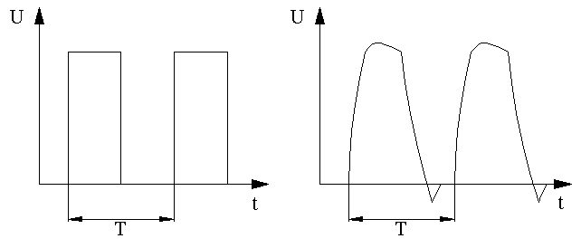
а) б)
Рисунок 1.1 - Ідеальна а) і реальна б) форми імпульсів

Розглянемо основні параметри імпульсів на прикладі реального прямокутного імпульсу (рисунок 1.2).
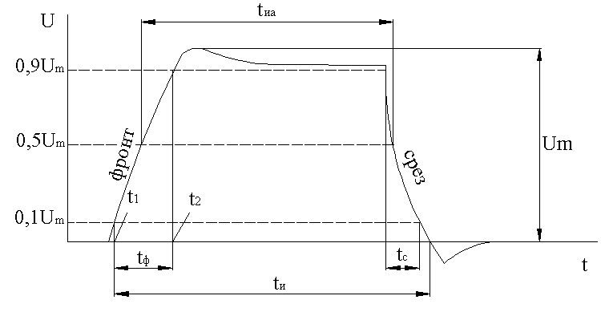
Рисунок 1.2 - Параметри реального прямокутного імпульсу

- Тривалість імпульсу. На практиці використовуються такі визначення тривалості імпульсу:
t_{иа} - активна тривалість імпульсу, виміряна на рівні 0,5 U_{m};
t_{и} - тривалість імпульсу, виміряна на рівні 0,1 U_{m} або по основі імпульсу.
- Тривалість крутизни фронту імпульсу. Імпульс має передній фронт і зріз (задній фронт) імпульсу. Тривалість переднього фронту імпульсу визначається часом наростання імпульсу, а тривалість - зрізу часом спаду імпульсу.
Найбільш часто користуються поняттям активної тривалості фронту t_{ф} = t₂ - t₁, за яку приймають час наростання імпульсу від 0,1 U_{m} до 0,9 U_{m} і час t_{с} спаду імпульсу від 0,9 U_{m} до 0,1 U_{m} (рисунок 1.3).
Тривалості t_{ф} та t_{с} складають зазвичай одиниці відсотків від тривалості t_{и} імпульса. Чим менше t_{ф} и t_{с} в порівнянні з t_{и}, тим більше форма імпульсу наближається до прямокутної і швидкість перемикання елемента вище. Іноді замість t_{ф} та t_{с} фронти імпульсу характеризують швидкістю наростання або спаду. Цю величину S називають крутизною фронту (зрізу) і вимірюють у вольтах в секунду.
- Коефіцієнт заповнення. Частину періоду Т займає пауза t_{п} – відрізок часу між закінченням і початком двох сусідніх імпульсів, тобто
t_{и} = Т - t_{п} . (1.1)
Відношення тривалості імпульсу до періоду повторення називають коефіцієнтом заповнення. Величину, зворотну коефіцієнту заповнення, називають скважністю імпульсів.

  - Спектральний склад імпульсів
При аналізі роботи імпульсних пристроїв і передачі імпульсних сигналів важливо знати спектральний склад цих сигналів.
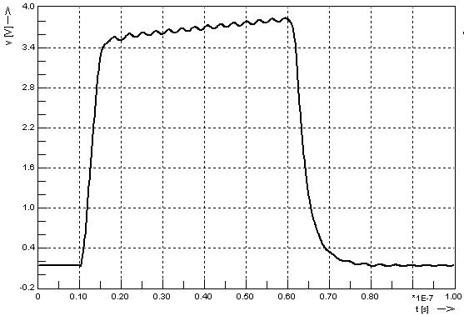
Рисунок 1.3 - Зображення реального імпульсу у цифровій схемі
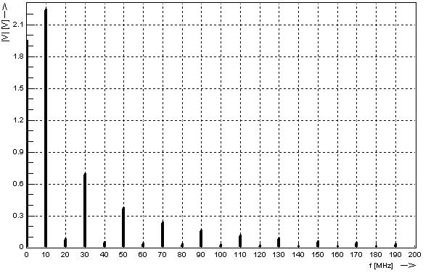
Рисунок 1.4 – Спектральний склад реального імпульсного сигналу

З метою дослідження цієї характеристики використовується частотне представлення функції у вигляді спектра (рисунок 1.4), що представляє собою перетворення Фур'є у часовій області - амплітудно-частотну характеристику (АЧХ). Ця характеристика відіграє особливу роль при переробці і передачі сигналів, так як визначає параметри і смугу пропускання апаратури.
Частота зламу огинаючої спектра цифрового сигналу визначається не тактовою частотою, а тривалістю фронтів сигналу [1]:
$F_{\text{knee}}=\frac{0,5}{t_{Ф}}$, (1.2)
де $F_{\text{knee}}$ верхня межа частотного діапазону, в якому зосереджена основна частина енергії в спектрі цифрового сигналу;
$t_{Ф}$ — тривалість фронтів сигналу.
Чим коротше фронти сигналу, тим вище $F_{\text{knee}}$. Чим довше фронти - тим нижче $F_{\text{knee}}$.
У часовій області основні характеристики будь-якого цифрового сигналу залежать, головним чином, від спектру сигналу в діапазоні частот нижче частоти. З цього висновку слідують дві важливих якісних особливості цифрових ланцюгів:
- Через ланцюг, що володіє рівномірною частотної характеристикою в діапазоні частот аж до частоти $F_{\text{knee}}$ цифровий сигнал пройде практично неспотвореним.
- Нерівномірність частотної характеристики ланцюга в області частот вище частоти $F_{\text{knee}}$ викличе незначні спотворення цифрового сигналу.
Слід звернути увагу на те, що частота $F_{\text{knee}}$ визначається тільки тривалістю фронтів сигналу і не пов'язана безпосередньо з іншими частотними параметрами. Завдяки такому простому визначенню параметр $F_{\text{knee}}$ нескладно використовувати і легко запам'ятати.

  - Ланцюги з зосередженими та розподіленими параметрами
При аналізі швидкодії РЕА важливо правильно класифікувати лінії зв'язку (передачі) електрично "довгі" і електрично "короткі". Для відмінності коротких ліній зв'язку від довгих ліній зв'язку, в технічних розрахунках використовується такі визначення: одне для гармонійних сигналів, друге - для імпульсних сигналів, а останнє визначення пов'язано з ефективною довжиною провідника.
- Визначення 1. Якщо довжина лінії зв'язку або ланцюга набагато менше довжини хвилі сигналу, тобто в лінії укладається тільки невелика частина (0,1 - 0,5) довжини хвилі сигналу, то таку лінію зв'язку вважають електрично короткою. Інакше ланцюг вважають електрично довгим.
У коротких лініях зв'язку напруги і струми в різних перерізах ланцюга в один і той момент часу будуть однакові. У довгих лініях зв'язку напруги і струми в різних перерізах ланцюга в один і той момент часу будуть різні.
- Визначення 2. Електрично короткою називають лінію зв'язку, час (Т) поширення сигналу в якій багато менше значення переднього фронту (tф) передаваного по лінії імпульсу, тобто Т ≤ (0,1 - 0,5) t_{ф}.
- Визначення 3. Реакція будь провідникової структури на вхідний сигнал в значній мірі залежить від співвідношення між характерним розмахом структури і ефективною довжиною найшвидшого характерного елемента часової характеристики сигналу.
Сигнал, відбитий від неузгоджених навантажень в цій лінії зв'язку, досягає джерела раніше, ніж встигне істотно змінитися вхідний на лінію імпульс. Властивості такої лінії можна описати зосередженими опором, місткістю і індуктивністю.
Електрично довга лінія зв'язку характеризується часом поширення сигналу Т > (0,1 - 0,5) t_{ф}. В цій лінії відбитий від кінця лінії сигнал підходить до її початку після закінчення фронту імпульсу і спотворює його форму. При розрахунку такі лінії слід розглядати як лінії з розподіленими параметрами.
Ефективна довжина характерного елемента часової характеристики сигналу, наприклад, фронту сигналу, залежить від його тривалості і постійної затримки провідникової структури[2]. На рисунку 1.5 наведено графіки розподілу електричного потенціалу вздовж прямої друкованої доріжки довжиною 250 мм, в послідовні моменти часу. Ступінчастий скачок напруги з фронтом тривалістю 1 нс подається на доріжку зліва. Чітко видно, що в міру поширення імпульсу по доріжці змінюється розподіл електричного потенціалу уздовж неї. Реакція провідникової структури на стрибок напруги вхідного сигналу, що поширюється в ній, відбувається не одночасно по всій довжині траси. Така система називається - системою з розподіленими параметрами. Довжина (електрична) фронту становить 140 мм.
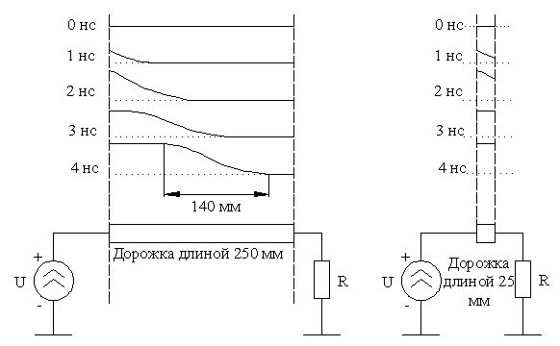
Рисунок 1.5 – Розподіл електричного потенціалу уздовж провідникової лінії

Структури, фізичні розміри яких малі настільки, що зміна електричного потенціалу у всіх точках структури відбувається практично одночасно, називаються - системами із зосередженими параметрами. На рисунку 1.5 для порівняння показані графіки реакції друкованої доріжки довжиною 25 мм на такий же фронт тривалістю 1 нс, - в цьому випадку доріжка веде себе як елемент з зосередженими параметрами. У будь-який момент часу розподіл напруги уздовж доріжки (майже) рівномірно.
Чи діє ця провідникова структура як система з зосередженими або розподіленими параметрами - це залежить від тривалості фронтів сигналу, переданого по ній. Критерієм цього є співвідношення між розміром структури і (електричним) розміром фронту. У разі друкованих доріжок, з'єднувальних провідників і шинних структур, якщо довжина сполучного провідника виявляється коротше однієї шостої ефективної довжини фронтів сигналу, ланцюг веде себе як система з зосередженими параметрами.

  - Види реактивностей в електричних ланцюгах
Різниця між теорією високошвидкісних цифрових ланцюгів і теорією низько швидкісних цифрових ланцюгів визначають чотири основних поняття теорії ланцюгів: ємність, індуктивність, взаємна ємність і взаємна індуктивність. Ці чотири поняття забезпечують широкі можливості для опису і розуміння поведінки елементів цифрових схем на високих робочих частотах.
Існує безліч способів дослідження ємності й індуктивності. У НВЧ-електроніці вони описуються за допомогою рівнянь Максвелла [2], в теорії систем управління для цього використовується перетворення Лапласа [2]. У пакеті SPICE (Simulation Program with Integrated Circuit Emphases) для моделювання реактивностей використовуються лінійні диференціальні рівняння [4]. А в цифровій електроніці для цього використовується перехідна характеристика.
Перехідна характеристика показує саме те, що нам потрібно: реакцію елемента схеми на ступінчастий стрибок напруги. За перехідної характеристики при бажанні можна побудувати частотну залежність імпедансу елемента. З цієї точки зору перехідна характеристика являє собою (як мінімум) настільки ж потужний інструмент аналізу, як і частотна залежність імпедансу.
На рисунку 1.6 наведена класична схема вимірювання перехідної характеристики двополюсника. У цій схемі використовується джерело ступеневого сигналу з вихідним імпедансом Rs Ом. Навантаженням джерела є досліджуваний двополюсник, на виводах якого вимірюється напруга. У реальній схемі вимірювань на двополюсник періодично подається ступінчастий сигнал, а результат вимірювання відтворюється на екрані осцилографа, синхронізованого по вхідному сигналу.
Характер поведінки випробовуваного пристрою по виду перехідної характеристики, можна визначити за допомогою наступних трьох правил, вироблених практикою:
- Резисторам властива плоска перехідна характеристика, В початковий момент часу вихідний сигнал стрибком зростає до певного рівня і застигає на ньому.
- Конденсаторам притаманна наростаюча перехідна характеристика. У початковий момент часу (в момент подачі на вхід ланцюга ступеневої стрибка напруги) перехідна характеристика починає плавно рости від нуля, досягаючи в кінці кінців амплітуди вхідного сигналу.
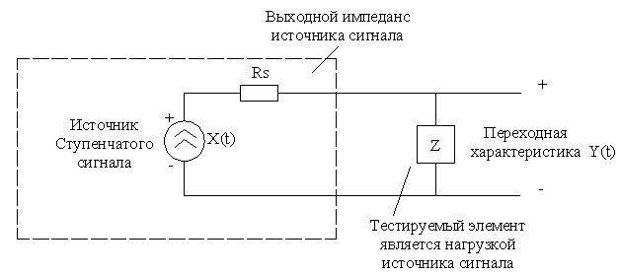
Рисунок 1.6 – Схема вимірювання перехідної характеристики двополюсника
- Котушкам індуктивності притаманна спадаюча перехідна характеристика. У початковий момент часу вихідний сигнал стрибком зростає до амплітуди вхідного сигналу, а потім поступово опускається до нуля.
У першому наближенні будь-який елемент ланцюга можна охарактеризувати за характером поведінки його перехідної характеристики в часі - чи є вона постійною, наростаючою або спадаючої. Елементи, відповідно до виду їх перехідної характеристики, ділять відповідно, на резистивні, ємнісні і індуктивні.
Реактивності (як ємнісного, так і індуктивного характеру) поділяються на дві категорії: власні і взаємні. Власна ємність і власна індуктивність описують поведінку окремих елементів ланцюга (двополюсників). Взаємна ємність і взаємна індуктивність описують характер взаємного впливу елементів схеми. В цифровій електроніці взаємна ємність і взаємна індуктивність зазвичай створюють небажані перехресні перешкоди, з якими доводиться боротися. Власна ємність і власна індуктивність можуть принести як користь, так і шкоду, залежно від конкретної схеми.
Ознакою взаємної ємності та взаємної індуктивності елементів ланцюга служить особливий варіант перехідної характеристики яка буде розглянута далі.

  - Власна ємність
Ємність обов'язково виникає там, де є два заряджених проводящих тіла, між якими існує різниця потенціалів. Між двома тілами, що знаходяться під різним електричним потенціалом, обов'язково виникає електричне поле. Енергія, яка запасається в цьому полі, надходить від джерела, що створює різницю потенціалів. Оскільки потужність джерела живлення не нескінченна, на досягнення сталої різниці потенціалів в такій системі потрібен певний час. Ємність є мірою того, наскільки швидко різницю потенціалів між двома провідними об'єктами, заряджатися від зовнішнього джерела електричної енергії, досягає усталеного значення. Структури, здатні при низькій різниці потенціалів накопичувати велику енергію електричного поля, наприклад дві провідні пластини розташовані паралельно один одному, володіють великою ємністю.
На рисунку 1.7 наведені ідеалізовані криві струму і напруги для конденсатора, підключеного до джерела ступінчастого сигналу, що має внутрішній опір 30 Ом. Перехідна характеристика конденсатора має наростаючий характер. У початковий момент часу, коли виникає ступінчатий стрибок напруги, конденсатор поглинає велику кількість енергії, що накопичується в електричному полі, зосередженому в ньому. Початковий струм через конденсатор досить великий і відношення Y(t)/I(t) — дуже маленьке. На самому початку перехідного процесу, на короткому проміжку часу конденсатор поводиться як коротко замкнутий ланцюг.
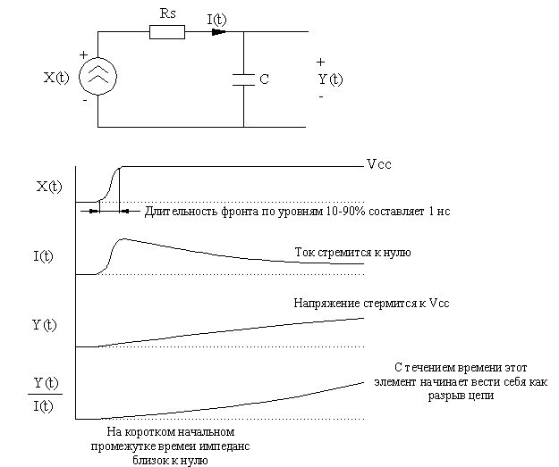
Рисунок 1.7 - Перехідна характеристика ідеального конденсатора

Із часом відношення Y(t)/I(t) зростає. Зрештою електричний струм падає практично до нуля, і конденсатор починає діяти як розрив ланцюга. У сталому режимі через конденсатор тече тільки крихітний струм витоку, обумовлений неідеальної діелектрика, що заповнює простір між обкладинками конденсатора. Відношення Y(t)/I(/)стає дуже великим.
Перехідні характеристики одних і тих же радіоелементів мають ємнісний характер в одному масштабі часу і індуктивний - в іншому масштабі часу. Наприклад, виводи конденсаторів зазвичай володіють індуктивністю, якої виявляється досить для того, щоб на дуже високих частотах елемент вів себе цілком як індуктивний. На перехідній характеристиці такого конденсатора в початковий момент часу з'являється крихітний імпульс тривалість всього в декілька сотень пікосекунд (обумовлений індуктивністю виводів), після спаду якого починається звичайний підйом перехідної характеристики, відповідний ємкісному характером елемента.
Миттєве значення сили струму через конденсатор пов'язано зі швидкістю зміни напруги на конденсаторі загальною формулою [1]:
$I_{\text{cap}}=C⋅\frac{{\text{dV}}_{\text{cap}}}{\text{dt}}$, (1.3)
де $I_{\text{cap}}$ - миттєве значення сили струму, що протікає через ємнісний елемент, А;
$C$ - ємність елемента, Ф;
$V_{\text{cap}}$ - миттєве значення напруги на ємнісному елементі, В.

  - Власна індуктивність
Індуктивність - це поняття, нерозривно пов'язане з електричним струмом. Енергія запасається в магнітному полі, створюваному електричним струмом, забезпечується за рахунок зовнішнього джерела електричної енергії, збуджуючого цей струм. Оскільки потужність зовнішнього джерела не нескінченна, на досягнення сталого значення струму потрібен певний час. Індуктивність - є мірою того, наскільки швидко відбувається перехідний процес наростання або спаду електричного струму.
На рисунку 1.8 наведені ідеалізовані криві струму і напруги для котушки індуктивності, підключеної до джерела ступінчастого сигналу, що має внутрішній опір 30 Ом. Перехідна характеристика індуктивності має спадаючий характер. У початковий момент, коли на індуктивність подається ступінчастий стрибок напруги, струм через індуктивність дуже малий, і відношення Y(t)/I(t) дуже велике. На початковому, дуже короткому інтервалі часу індуктивність поводиться як розімкнений ланцюг.
Із часом відношення Y(t)/I(t) зменшується. У підсумку напруга на індуктивності падає майже до нуля, і індуктивність починає діяти як короткозамкнений ланцюг. У сталому режимі сила струму через котушку індуктивності обмежена тільки активним опором провідника котушки по постійному струму. У цьому режимі відношення Y(t)/I(t) зменшується практично до нуля. Необхідно відзначити, що котушка індуктивності володіє паразитної міжвіткової ємністю, вплив якої з підвищенням частоти збільшується.
Миттєва напруга на індуктивному елементі пов'язана зі швидкістю зміни сили струму через нього загальною формулою:
$U_{\text{ind}}=L⋅\frac{{\text{dI}}_{\text{ind}}}{\text{dt}}$, (1.4)
де $U_{\text{ind}}$ - миттєве значення напруги на індуктивному елементі, В;
$L$ - індуктивність елемента, Гн;
$I_{\text{ind}}$ - миттєве значення струму, що протікає через індуктивний елемент, А.
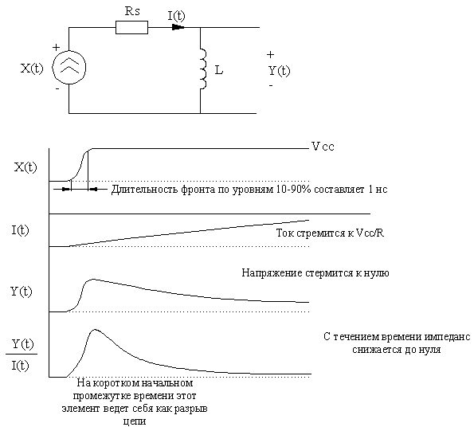
Рисунок 1.8 – Залежність від часу миттєвого реактивного опору ідеальної індуктивності

  - Взаємні ємність та індуктивність
Між ланцюгами завжди існує взаємний ємнісній зв'язок. Електричні поля, створювані напругою, що діють в одному ланцюзі, впливають на інший ланцюг. Між будь-якими електричними ланцюгами існує взаємний зв'язок через електричне поле, - із збільшенням відстані між ланцюгами коефіцієнт взаємного зв'язку швидко зменшується Коефіцієнт взаємної електричного зв'язку двох ланцюгів називається їх взаємної ємністю і вимірюється у Фарада або. Взаємна місткість зв'язок двох ланцюгів, А і B, це, по суті, паразитна ємність, включена між ними.
Між контурами зі струмом обов'язково виникає взаємна індуктивність. Магнітне поле, створюване струмом, що протікає в одному з контурів, впливає на інший контур. Між провідними контурами зі струмом існує взаємний зв'язок, який швидко зменшується зі збільшенням відстані між ними. Кількісною мірою взаємного зв'язку між провідними контурами зі струмом є параметр, який називається взаємної індуктивністю. Взаємна індуктивність виміряється в Генрі або (вольт ⋅ секунда)/ампер. Взаємний індуктивний зв'язок між ланцюгами діє аналогічно крихітному трансформатору, включеному між ланцюгами А и В (рисунок 1.9). Де б не опинилися по сусідству один з одним два контуру зі струмом, вони взаємодіють подібно первинної та вторинної обмоток трансформатора, і між ними виникає взаємна індуктивність.
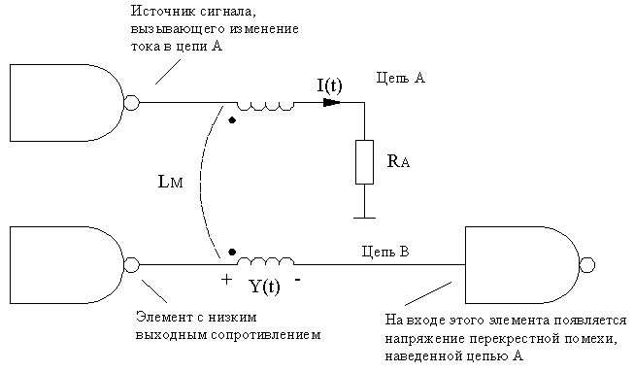
Рисунок 1.9 – Модель взаємної індуктивності між двома елементами із зосередженими параметрами

У цифрових схемах взаємна індуктивність, як і взаємна ємність, зазвичай викликає появу небажаного перехресного зв'язку між ланцюгами.
На рисунку 1.10 наглядно показаний принцип дії взаємного індуктивного зв'язку:
- Струм, що протікає в провідному контурі А, збуджує в просторі, що оточує провідник, магнітне поле. Чим більше сила струму, тим вище напруженості збуджуваного їм магнітного поля в просторі, що оточує контур А.
- Обчислимо повний потік силових ліній магнітного поля, створюваного струмом, що протікає в контурі А, через площу, охоплену контуром В. Повний потік силових ліній магнітного поля через площу, охоплену контуром В, називаний потоком магнітної індукції через контур В, залежить від відстані між контурами А і в, їх фізичних розмірів, взаємної орієнтації і прямо пропорційний силі струму, поточного по контуру А. Чим більше сила струму, що протікає в контурі А, тим більше потік магнітної індукції через контур В.
- Зміна сили струму в контурі А викликає пропорційну зміну величини потоку магнітної індукції через контур В.
- Відповідно до закону електромагнітної індукції величина напруги, індукованого в контурі В, пропорційна швидкості зміни потоку магнітної індукції, що пронизує його.
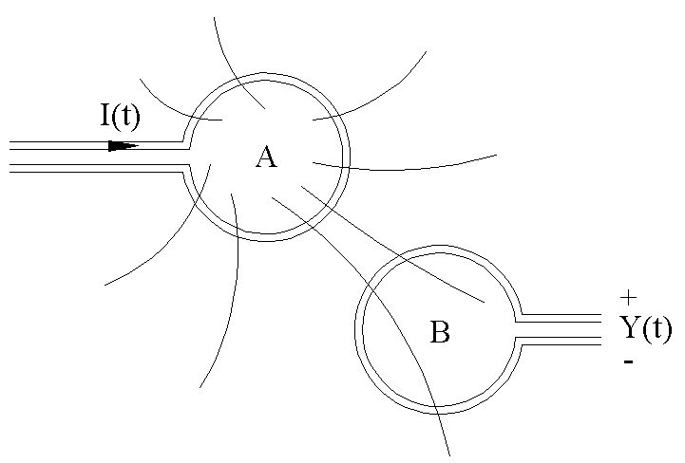
Рисунок 1.10 - Принцип взаємної дії контурів індуктивного зв'язку

Таким чином величина напруги, індукованого в провідному контурі У пропорційна швидкості зміни сили струму в контурі А. Коефіцієнт пропорційності називається взаємної індуктивністю ланцюгів А і В.
Проведемо аналіз взаємодії двох ліній в багатошаровій друкарській платі з'єднуючих високошвидкісні логічні мікросхеми. На рисунку 1.11 представлена вихідна топологія, моделювання якої проведемо в пакеті програм SIX (Signal Integrity та Xtalk) [4]. По ланцюгу А1 проходить одиночний імпульс тривалістю 100 нс, а в ланцюзі А2 постійний низький логічний рівень. Дослідимо зміну стану ланцюга А2 при дії на неї полів ланцюга А1 що виникають при проходженні імпульсу.
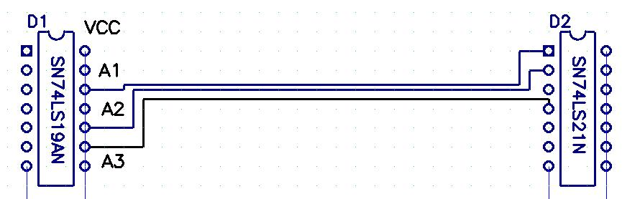
Рисунок 1.11 – Топологія модельованої ПП з близьким розташуванням провідників

Моделювання було проведено при різних відстанях між шарами друкованої плати. На рисунку 1.12 представлено вплив ланцюга А1 на ланцюг А2 при відстані до шару землі 1 мм, а на рисунку 1.13 при відстані до шару землі 0,1 мм.
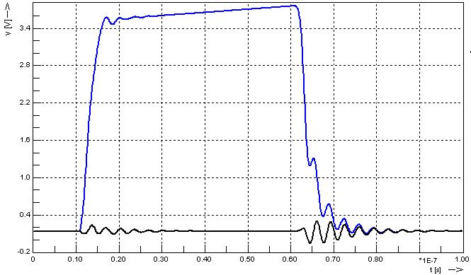
Рисунок 1.12 – Взаємозв'язок ланцюгів при відстані між шарами 1 мм

В результаті моделювання видно що ланцюг А1 викликає небажані коливання з розмахом до 0,3 В в ланцюзі А2. Для вирішення цієї проблеми необхідно узгодити ланцюги. Одним з варіантів узгодження ланцюгів ріше є розташування на мінімально допустимій відстані екрануючих шарів землі, завдяки яким розмах паразитних коливань знизився до 0,05 В.
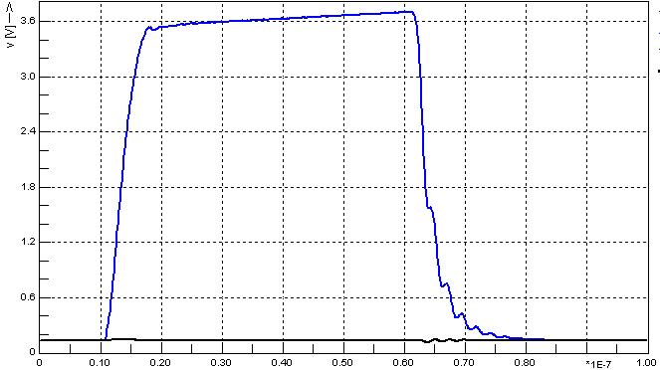
Рисунок 1.13 – Взаємозв'язок ланцюгів при відстані між шарами 0,1 мм

  - Завадостійкість РЕА та класифікація перешкод
Перешкода (наводка) для РЕА - зовнішні або внутрішні електричні та (або) магнітні впливи, що призводять до спотворення дискретної або аналогової інформації під час її зберігання, перетворення, обробки і передачі.
Перешкоди можна класифікувати за такими ознаками [3]:
- За характером впливу на інформацію в пристроях РЕА:
- затримки передачі імпульсів;
- спотворення фронтів імпульсів;
- спотворення форми імпульсів;
- спотворення рівнів потенціалів переданих сигналів;
- спотворення амплітуд переданих сигналів;
- постійний зсув рівнів напруг живлення;
- динамічні нестабільності напруг живлення.
Причинами затримки передачі імпульсів є кінцева швидкість поширення електромагнітної енергії в лініях зв'язку, спотворення фронтів сигналів і взаємні наведення.
Причини спотворення форми сигналів: реактивний характер опорів електрично коротких ліній зв'язку, відбивання в електрично довгих лініях зв'язку.
Причини спотворення рівнів передаваних потенціалів: взаємні наведення в сигнальних колах, статичних динамічних падіннях напруг у ланцюгах живлення.
Причиною зміни амплітуд переданих сигналів є затухання в електрично довгих лініях зв'язку.
Причина зсуву рівнів напруг живлення - омічний опір шин живлення землі.
Причиною динамічної нестабільності напруги живлення є індуктивність шин живлення і землі і коливальний характер перехідних процесів в колах живлення при імпульсних навантаженнях.
- За джерелом створення перешкоди підрозділяються на:
- зовнішні перешкоди, створювані зовнішніми по відношенню до аналізованого пристрою технічними засобами;
- внутрішні перешкоди, обумовлені взаємодією електромагнітних сигналів в аналізованому пристрої.
- Залежно від шляхів поширення перешкоди підрозділяють:
на просторові (по "ефіру") і кондуктивні (за рахунок паразитних параметрів провідників ланцюгів живлення і землі).
2 КОНСТРУКЦІЇ ШАРІВ ЗЕМЛІ БАГАТОШАРОВИХ СТРУКТУР
ДРУКОВАНИХ ПЛАТ
2.1 Шари землі та живлення
Заземлення з низькою індуктивністю - найбільш важливий елемент мінімізації електромагнітних перешкод на друкованій платі. Максимальна площа земляний шини на ПП знижує індуктивність землі в системі, що, у свою чергу, знижує електромагнітну емісію та перехресні перешкоди. Рекомендованим підходом при проектуванні ПП є використання окремого шару землі, тому що він забезпечує найменший імпеданс, оскільки струм в цьому випадку повертається назад до джерела.
Шари землі та живлення у високошвидкісних цифрових системах виконують три ключові функції:
- забезпечують стабільні опорні напруги для передачі цифрових сигналів;
- розводять живлення по всім логічним мікросхемам;
- послаблюють перехресний зв'язок між ланцюгами.

2.2 Поширення струмів в шарах землі
Низькочастотний струм слідує шляхом найменшого опору [5].
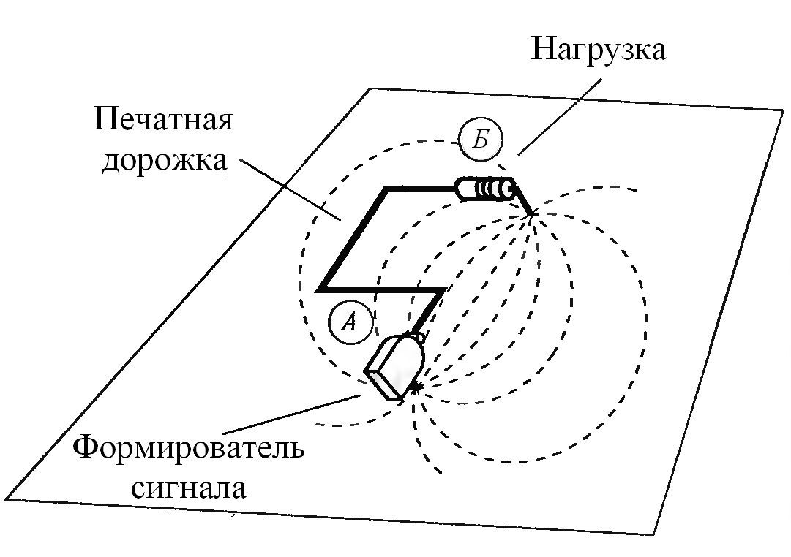
Рисунок 2.1 - Шляхи розповсюдження струмів низькочастотного сигналу

Як показано на рисунку 2.1, зворотній струм низькочастотного сигналу, що передається з точки а в точку Б, тече до джерела сигналу в провідному шарі землі.
Зворотній струм на шляху до джерела сигналу розтікається по широких дугах. Щільність струму уздовж кожної з дуг відповідає провідності цього шляху прямування струму. На високих частотах індуктивність даного шляху поворотного струму значно важливіше його опору. Високочастотний струм слідує по шляху найменшої індуктивності, а не найменшого опору.
Шлях найменшою індуктивності для зворотного струму проходить безпосередньо під сигнальним провідником [1], забезпечуючи мінімальну площу контуру струму сигналу. Зворотні струми сигналів слідують за такими чітко визначеними маршрутами, концентруючись під сигнальними провідниками. На рисунку 2.2 зображений типовий маршрут зворотного струму високочастотного сигналу.
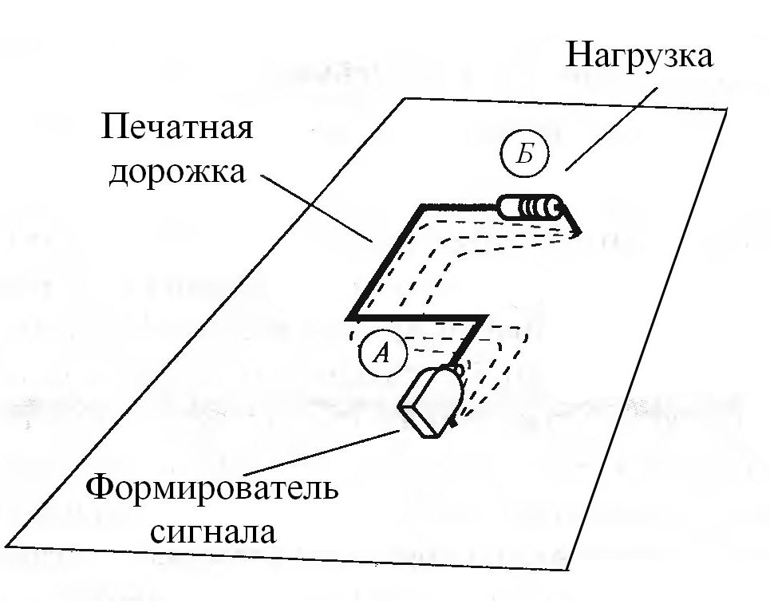
Рисунок 2.2 - Шляхи розповсюдження струмів високочастотного сигналу

На рисунку 2.3 показаний поперечний розріз типовою друкованої доріжки на платі, на якому схематично зображено розподіл щільності зворотного струму сигналу. Щільність зворотного струму досягає максимуму безпосередньо під друкованої доріжкою, по якій передається сигнал. По обидві сторони від друкованої доріжки відбувається різкий спад щільності зворотного струму сигналу.
Нижче наведено наближений вираз розподілу щільності поворотного струму сигналу залежно від величини зміщення D (дюйми) убік від осі сигнальної доріжки.
$i(D)=\frac{I_{0}}{πH}⋅\frac{1}{1+(D/H)^{2}}$ (2.1)
де $I_{0}$ - сила струму сигналу, А;
$H$ - висота підйому сигнальної доріжки над суцільним шаром землі, дюйми;
$D$ - відстань від осі сигнальної доріжки, дюйми;
$i(D)$ - розподіл щільності зворотного струму сигналу в шарі землі, А / дюйм.
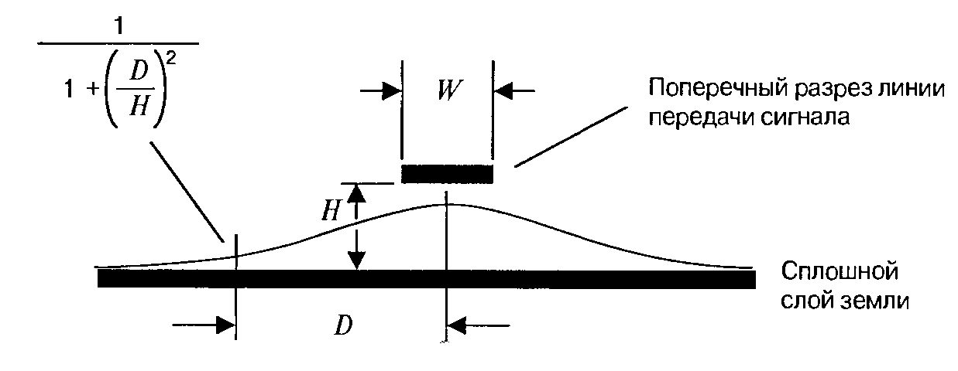
Рисунок 2.3 - Розподіл щільності зворотного струму високочастотного сигналу під сигнальної доріжкою

Розподіл щільності зворотного струму сигналу (рисунок 2.3) є результатом балансу двох протидіючих сил. Підвищення концентрації струму супроводжується зростанням індуктивності контуру (тонкий провід має більшу індуктивність, ніж широкий, плоский провід). Розтікання зворотного струму в сторони від сигнальної доріжки призводить до збільшення сумарної площі контуру утвореного прямим і зворотним струмами сигналу, що, знову-таки, супроводжується зростанням індуктивності контуру (власне індуктивність провідного контуру пропорційна його площі). Формула 2.1 описує оптимальний розподіл щільності зворотного струму, що забезпечує мінімальну індуктивність контуру, утвореного прямим і зворотним струмами сигналу.
Розподіл щільності струму, що описується формулою 2.1, забезпечує також мінімальну повну енергію магнітного поля, оточуючого сигнальну доріжку.

  - Конфігурація шарів землі та живлення
Суцільна конфігурація шарів живлення та землі, дозволяє заощадити площу друкованої плати і значно знизити взаємну індуктивність, а також максимально скоротити шляхи зворотних струмів. Але при такому способі трасування виникає необхідність у виділених шарах металізації, які служать суцільними шарами живлення та землі. Сигнальні доріжки не можна прокладати в тих же шарах, які є шарами живлення та землі. Ця технологія трасування прийнятна для схем будь-якої складності, а також для високошвидкісних логічних мікросхем вона єдина забезпечує належної якості розводку землі.
Решітчата конфігурація шарів живлення та землі, зображена на рисунку 2.4, дозволяє заощадити площу друкованої плати, але досягається це ціною зростання взаємної індуктивності. При такому способі трасування відпадає необхідність у виділених шарах металізації, які служать суцільними шарами живлення та землі. Сигнальні доріжки можна прокладати в тих же шарах, у яких прокладаються шину живлення і землі. Ця технологія трасування прийнятна для невеликих схем, побудованих на КМОП - логіці з низьким швидкодією або звичайною TTЛ-логіці, але для високошвидкісних логічних мікросхем вона не забезпечує належної якості розводки землі.
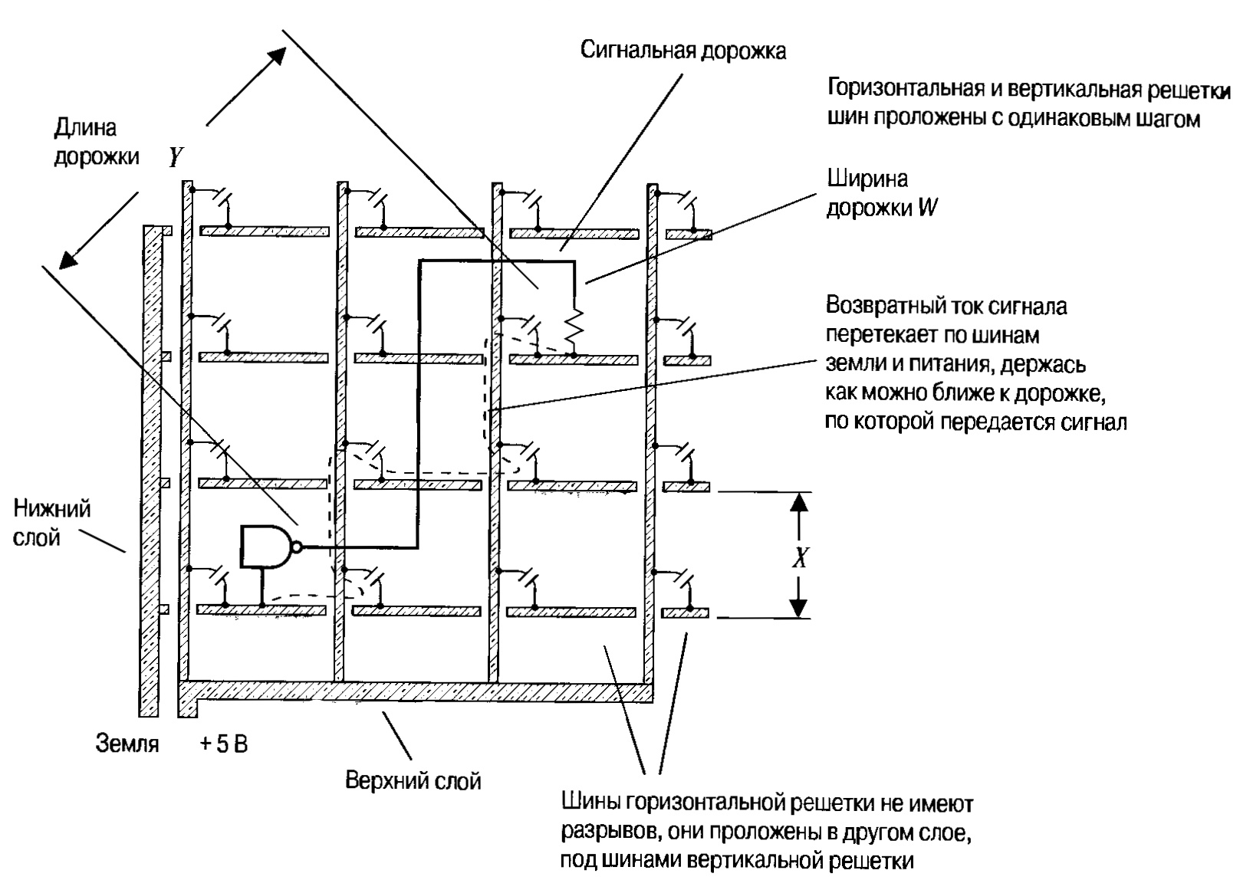
Рисунок 2.4 - Решітчата конфігурація шин живлення та землі, прокладена у двох шарах металізації

При решітчастої конфігурації опорних шарів шини землі прокладаються у вигляді горизонтальної гребінки в нижньому, шарі металізації, а шини живлення у вигляді вертикальної гребінки у верхньому шарі металізації плати. У всіх точках перетину цих двох рядів шин вони з'єднуються за допомогою розв'язуючих конденсаторів, утворюючи в результаті решітчасту структуру. Для, зворотного струму забезпечується рівноцінний шлях до джерела сигналу як по шинах землі, так і по шинах живлення.
Блокувальні конденсатори для такої конфігурації шин живлення та землі повинні володіти надзвичайно високими характеристиками, оскільки шлях зворотного струму до формувачу сигналу проходить через ряд конденсаторів. При такій конфігурації шин живлення та землі в обох шарах плати залишається маса вільного місця для сигнальних доріжок. Після розводки з’єднань з шинами живлення та землі в шарі землі залишаються горизонтальні трасувальні канали, а в шарах живлення - вертикальні трасувальні канали. Якщо допускається використання тільки двосторонній друкованої плати, то такий варіант розводки живлення та землі добре підходить в цьому випадку.
Конфігурація, аналогічна описаному типу, називається решітчастої шиною землі. Ця конфігурація розташовується в одному шарі металізації і складається з перехресних вертикальних і горизонтальних друкованих доріжок, що покривають друковану плату. Решітковий шар землі забезпечує з'єднання тільки з землею. У цьому шарі неможливо розвести інші сигнальні доріжки.
Решітчастий шар землі, дає можливість створювати високоімпедансні структури передачі сигналів на тонких підкладках. При використанні тонких підкладок ширина друкованих доріжок, необхідна для досягнення досить високого хвильового опору, виявляється в ряді випадків настільки маленькою, що її виявляється складно витримати в серійному виробництві. У цьому випадку решітчаста шина, витравлена у суцільному шарі землі, забезпечує підвищення погонної індуктивності і зниження погонної ємності лінії передачі, за рахунок чого зростає її хвильовий опір. Не намагайтеся за рахунок використання решітчастої шини землі забезпечити заданий хвильовий опір лінії передачі, це можливо тільки в тому випадку, якщо лінія передачі прокладена по діагоналі решітчастої шини землі. Для того щоб цей спосіб розводки був результативним, необхідно, щоб крок решітки був значно менше довжини фронтів сигналу.
При використанні як решітчастої конфігурації шин живлення та землі, так і решітчастої шини землі - в обох випадках взаємна індуктивність між сигнальними доріжками стає набагато вище, ніж у випадку суцільних опорних шарів. Проблема в тому, чи буде схема працювати при таких великих значеннях взаємної індуктивності?
По-перше, оцінимо величину власної індуктивності окремої сигнальної доріжки над решітчастої шиною землі. Ця оцінка з рівним успіхом підходить для випадку решітчастої конфігурації шин живлення та землі.
$L≈5Y\text{ln}\left(\frac{X}{W}\right)$, (2.2)
де L — індуктивність, нГн;
X — крок решітчастої конфігурації, дюйми;
W — ширина сигнальної доріжки, дюйми;
Y — довжина сигнальної доріжки, дюйми.

Якщо сигнальна доріжка, прокладена між сусідніми лініями решітчастої шини землі, зміщена до однієї з них, то її власна індуктивність виявляється трохи менше. Решітчасті конфігурації з кроком, що не перевищує ширини сигнальної доріжки, майже не роблять впливу на її власну індуктивність.
Якщо друга друкована доріжка, прокладена поруч з першою, проходить між тими ж лініями решітчастої структури, між друкованими доріжками виникає сильний взаємний зв'язок. Взаємна індуктивність між цими друкованими доріжками співпадає з індуктивністю L у формулі 2.2.
Якщо друковані доріжки рознесені один від одного на досить велику відстань D, зниження взаємної індуктивність між ними відбувається згідно з формулою 2.3:
$L_{M}≈\frac{5Y\text{ln}(X/W)}{1+{\left(D/X\right)}^{2}}$. (2.3)
Гребінчаста конфігурація шин живлення та землі, зображена на рисунку 2.5, як і решітчаста конфігурація, викликає зростання взаємного індуктивного зв'язку між сигнальними доріжками, але звільняє ще більше простору на друкованій платі.
Така добре відома конфігурація зустрічається у старому комп'ютерному обладнанні (типу PDP-8), випущеному до затвердження норм на рівні електромагнітного випромінювання. Гребінчаста конфігурація шин живлення та землі також використовується в недорогих стійках, монтованих методом накрутки.
Гребінчаста конфігурація шин живлення та землі придатна лише для цифрових схем з дуже низьким швидкодією, виконаних на друкованих платах невеликій площі. Основна перевага цієї конфігурації полягає в тому, що шини живлення та землі прокладаються в одному шарі металізації. Для трасування сигнальних доріжок необхідний другий шар металізації.
При гребінчастій конфігурації шин живлення та землі по одному краю плати прокладається магістральна шина землі, а по протилежному краю - магістральна шина живлення. Від цих магістральних шин з плати прокладаються, там де це необхідно, назустріч один одному друковані відводи, - як зубці гребінки.
Корпуси інтегральних схем розставляються так, щоб під ними проходили обидві шини, і їхні виводи з'єднуються з шинами короткими відводами. Довершують картину блокувальні конденсатори між сусідніми шинами живлення та землі.
Головний недолік такої конфігурації шин живлення та землі полягає в тому, що зворотним струмам сигналів, здебільшого, доводиться повертатися до джерел сигналів окружним шляхом - по краях плати. Таке відхилення від сигнальних доріжок призводить до різкого збільшення власної та взаємної індуктивності.
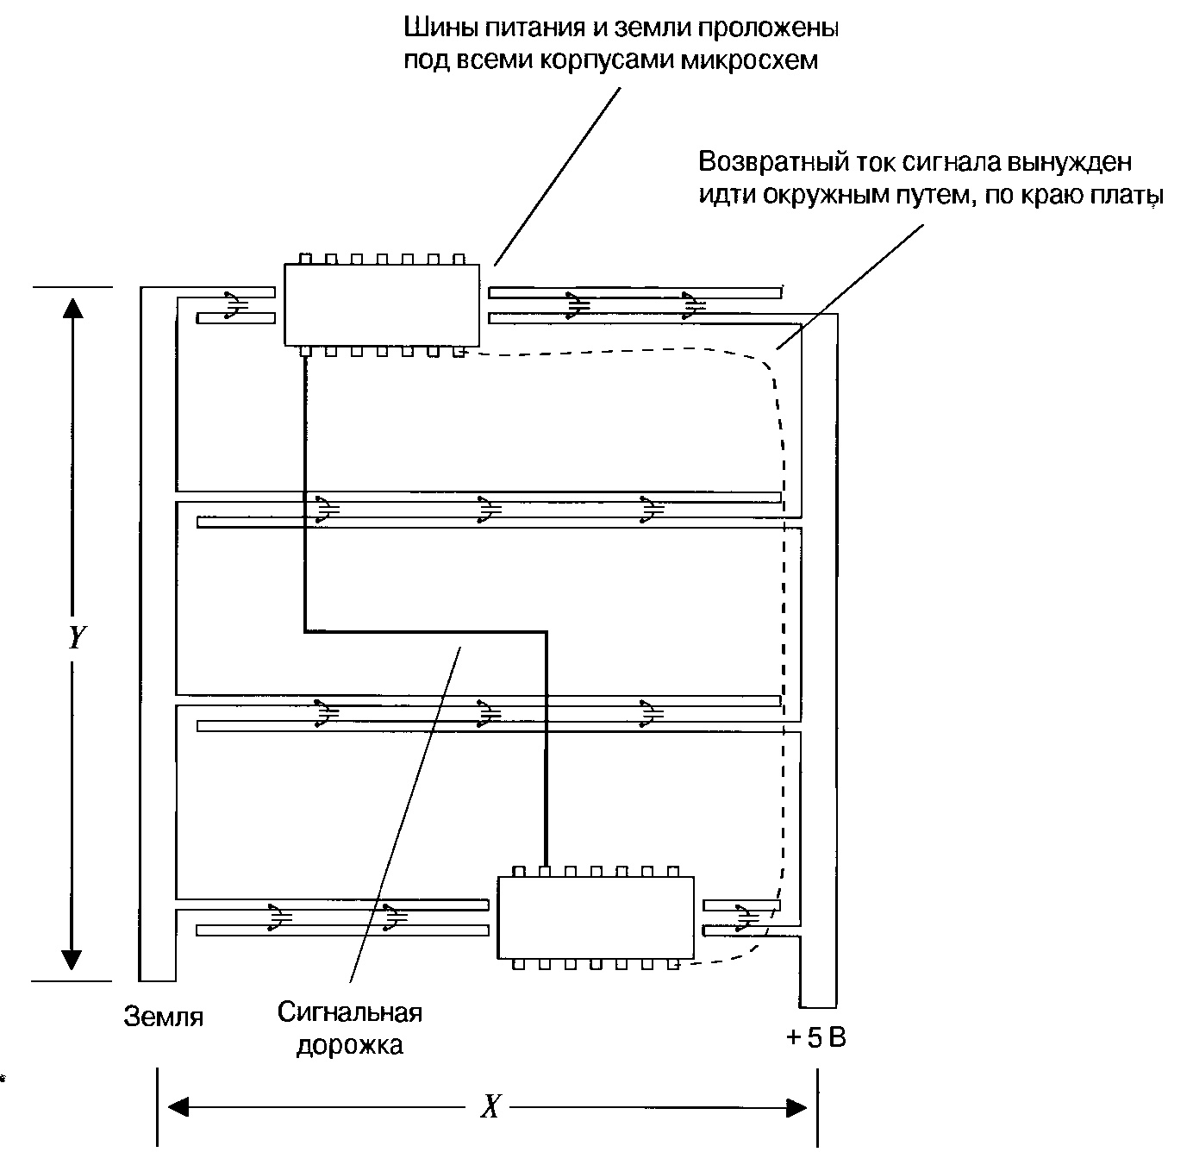
Рисунок 2.5 - Гребінчаста конфігурація шин землі та живлення

Якщо допускається використання тільки двосторонній друкованої плати, необхідно використовувати решітчасту конфігурацію шин живлення та землі, описану раніше. Якщо ж з якої-небудь причини доводиться використовувати гребінчасту конфігурацію шин живлення та землі, необхідно, перш за все виготовити макет плати і заміряти взаємні індуктивності між друкованими доріжками. Після цього роблять оціночні розрахунки, щоб перевірити, чи буде схема на платі такій конфігурації взагалі працювати. Можливо, у разі використання КМОП схем з низьким швидкодією або старих серій TTЛ-логіки з діодами Шотткі вона виявиться працездатною, але у випадку використання швидкодіючої логіки це виключено.
Крім того, що така конструкція може виявитися зовсім непрацездатною, рівень її електромагнітного випромінювання буде настільки високий, що вона напевно не пройде випробувань на відповідність нормам.

2.4 Захисні доріжки
Захисні друковані доріжки широко використовуються в конструкції друкованих плат аналогових схем [1]. На звукових частотах, у разі двосторонній друкованої плати без суцільного шару землі, пара з'єднаних із землею друкованих доріжок, оточуючих з обох сторін чутливий вхідний ланцюг, на порядок знижує рівень перехресних перешкод.
У цифрових пристроях ефективність захисних доріжок забезпечується тільки завдяки суцільному шару землі, з яким вони з'єднані. Без суцільного шару землі захисні доріжки самі по собі мало що дають.
Правило, вироблене практичним досвідом, полягає в тому, що взаємний зв'язок між двома мікрополосковими лініями при прокладці між ними третьої, захисної, лінії, з'єднаної з землею на обох кінцях, послаблюється вдвічі. Взаємний зв'язок стає ще вдвічі слабкішим, якщо з'єднати захисну лінію з опорним шаром землі по всій її довжині за допомогою міжшарових перемичок, густо розставивши їх по всій довжині захисної лінії. Якщо в друкованій платі є кілька опорних шарів землі, то захисну доріжку слід заземлювати тільки на обох кінцях.
Якщо на цифровий платі ширина проміжку між двома сигнальними доріжками настільки велика, що між ними можна прокласти захисну доріжку, взаємний зв'язок між цими сигнальними доріжками зазвичай вже досить слабкий, і в захисній доріжці немає необхідності.
На рисунку 2.6, зображено дві друкованих доріжки, рознесених один від одного на відстань у три ширини доріжки. Цього проміжку якраз достатньо для розміщення між ними захисної доріжки.
Відносна амплітуда перехресною перешкоди (по відношенню до амплітуди сигналу, що створює її) в найгіршому випадку не перевищить:
${\text{перехресна}}_{\text{перешкода}}<\frac{1}{1+(D/H)^{2}}$ (2.4)
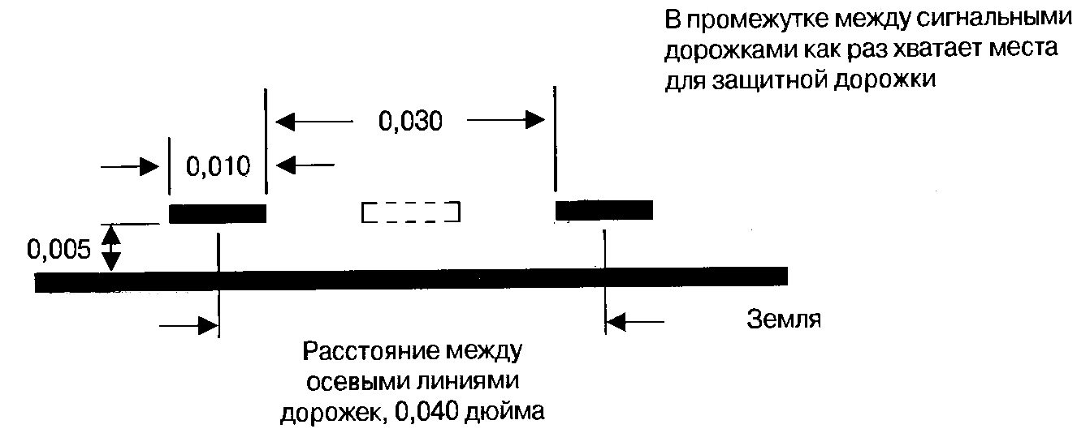
Рисунок 2.6 – Розміщення захисної доріжки

При інтервалі між друкованими доріжками (вимірюваному по відстані між осьовими лініями доріжок) рівному 0,040 дюймів, і висоті підйому доріжок над суцільним шаром землі рівнім 0,005 дюймів, ставлення D / H дорівнює 8.
$${\text{перехресна}}_{\text{перешкода}}<\frac{1}{1+(8)^{2}}=0,\text{015}$$
Такий рівень перехресної перешкоди не створює проблем у роботі цифрової схеми.
В аналогових схемах необхідна дуже висока перешкодозахищеність від перехресних перешкод, створюваних потужними сигналами в чутливих вхідних ланцюгах. Для цифрових схем, побудованих на різнотипової цифровий елементній базі, характерна низька перешкодозахищеність від перехресних перешкод, якщо високовольтні сигнальні лінії (ТТЛ-рівня) є сусідами з низьковольтними (наприклад, ЕЗЛ-ланцюгами). Для цифрових схем, побудованих на однотипній цифровий елементній базі, рівень перехресних перешкод між двома сусідніми друкованими доріжками в межах від 1% до 3% - це відмінний показник, за умови наявності суцільного шару землі. У цьому випадку сигнальна доріжка має взаємний зв'язок тільки з найближчими до неї доріжками. Рівень перехресних перешкод, створюваних віддаленими сигнальними лініями, пренебрежимо малий. У разі решітчастої або гребінчастої конфігурацій опорних шарів, коли між будь-якими парами друкованих доріжок виникає значний взаємний зв'язок, для оцінки повного рівня перехресних перешкод при заданому рівні сигналу необхідно підсумувати парціальні рівні перехресних перешкод, створюваних усіма сигнальними доріжками.
На рисунку 2.7 наведена схема типового варіанту використання захисної доріжки. Формувач створює на вході сигнальної лінії А ступінчастий скачок напруги заданої амплітуди. Сигнал перехресною перешкоди вимірюється на виході лінії В і виході лінії С. Друковані доріжки довжиною по 26 дюймів мають хвильовий опір 50 Ом.
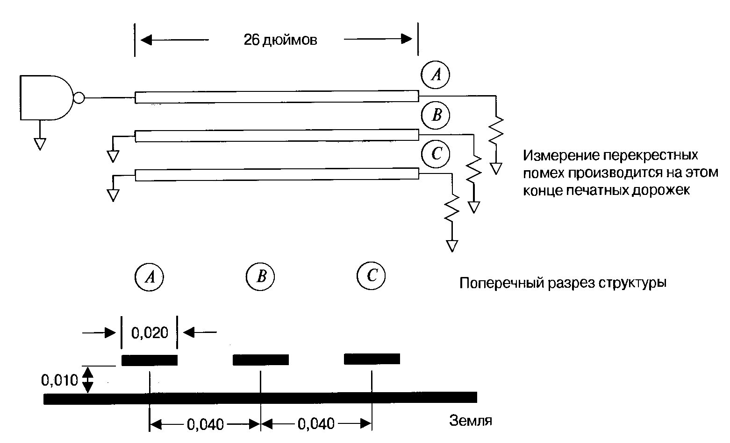
Рисунок 2.7 –Типовий варіант використання захисної доріжки

На рисунку 2.8 наведені осцилограми сигналів, виміряних на виходах всіх мікрополоскових ліній схеми, показаної на рисунку 2.7. Імпульс самої великої амплітуди - це перехресна перешкода, наведена в лінії В ступінчастим сигналом, переданим по лінії А, у разі коли лінія С розімкнута на обох кінцях. Середній по амплітуді імпульс - це перехресна перешкода, наведена в лінії С ступінчастим сигналом, переданим по лінії А, у випадку, коли лінія В розімкнута на обох кінцях. Його амплітуда в чотири рази менше амплітуди перехресною перешкоди в лінії В.
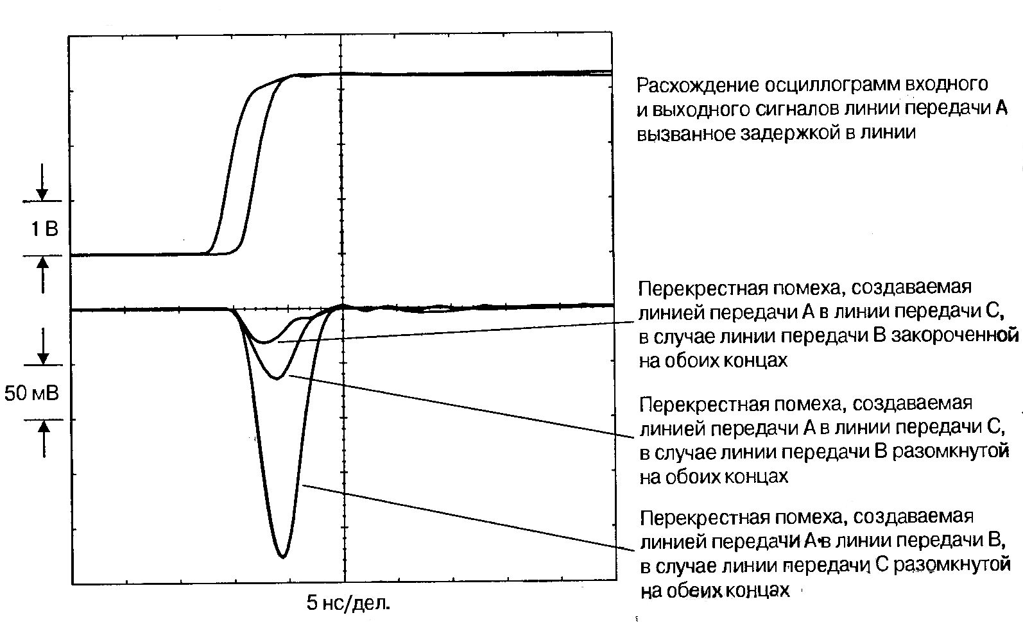
Рисунок 2.8 – Експериментальні дані демонструють ефект, що який чиниться захисної доріжкою на величину взаємного зв'язку між сигнальними доріжками

При з'єднанні лінії В з шаром землі досягається максимальне ослаблення взаємного зв'язку між друкованими доріжками А і С. Величина взаємного зв'язку між ними в цьому випадку виявляється приблизно вдвічі нижче в порівнянні з величиною взаємного зв'язку між цими доріжками і середньої, захисної доріжкою. Ослаблення вдвічі взаємного зв'язку між сигнальними доріжками - в цьому і полягає вплив, який чиниться захисної доріжкою.

  - Шар апаратної землі
У ряді випадків буває необхідно передавати сигнал за межі цифрової схеми. Для цього можна використовувати вихідний формувач з низьким швидкодією або формувач з регульованою тривалістю фронту сигналу. Це відмінний варіант, оскільки він забезпечує зниження рівня електромагнітного випромінювання, що створюється пристроєм [2].
Якщо з'єднати земляну шину формувача зовнішнього сигналу безпосередньо з внутрішньосхемною землею цифрового пристрою, то ефективне напруга сигналу на виході формувача дорівнюватиме заданому вихідному напрузі плюс напруга шумів на шині внутрішньосхемної землі цифрової схеми (рисунок 2.9).
Земляні шини цифрової схеми "славляться" високочастотними шумами. Зворотні струми сигналів, що протікають по земляним шинам, наводять на них за рахунок самоіндукції пульсуючі напруги. Ці високочастотні флуктуації напруги занадто незначні, щоб порушити режим роботи цифрових ланцюгів, але цілком достатні для того, щоб рівень електромагнітних перешкод, створюваних цифровим пристроєм, перевищив встановлені норми. Досить вивести за межі корпусу цифрового пристрою один-єдиний провід, з'єднаний з внутрішньосхемною землею цифрової схеми, щоб воно майже напевно не пройшло випробувань за рівнем електромагнітного випромінювання.
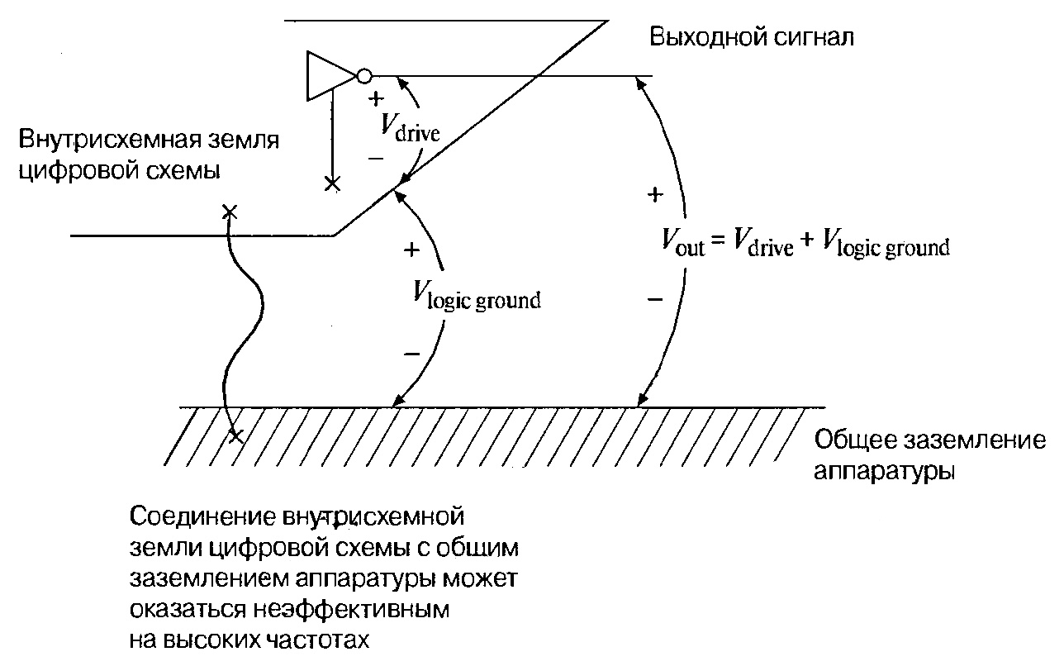
Рисунок 2.9 – Використання формувача з регульованою тривалістю фронту

Якщо не вжити необхідних захисних заходів, шуми внутрішньосхемної землі будуть вільно проникати через ланцюги формувача з регульованою тривалістю фронту в навколишній простір.
Один з варіантів вирішення цієї проблеми полягає в додаванні в багатошарову плату шару апаратної землі. Цей шар укладається безпосередньо під шаром внутрішньосхемної землі, що забезпечує між цими двома шарами дуже сильну ємнісний зв'язок. По високій частоті обидва шари виявляються фактично прямо з'єднаними один з одним. Потім шар апаратної землі з'єднується гвинтами, пайкою або зварюванням з апаратним шасі, по прямій лінії, що ходить поруч з формувачем з регульованою тривалістю фронту, утворюючи з шасі безперервну лінію контакту. Це забезпечує надійне з'єднання внутрішньосхемної землі цифрової схеми з апаратним шасі по високій частоті. Тим самим знижується рівень перешкод в точці підключення землі формувача зовнішнього сигналу, та, відповідно, рівень перешкод, що проникають через ланцюги формувача з регульованою тривалістю фронту в зовнішнє середовище.
Звичайні конденсатори не забезпечать низькоомного з'єднання шасі з внутрішньосхемною цифровою землею по високій частоті через те, що індуктивність їх виводів занадто велика. Тільки такий варіант конструкції, як широкий плоский шар апаратної землі, прокладений безпосередньо під шаром внутрішньосхемною землі цифрової схеми, має досить низькою індуктивністю, щоб забезпечити практично безпосередній контакт цих земель по високій частоті.
При використанні в конструкції друкованої плати окремого шару апаратної землі внутрішньосхемна земля і шасі залишаються електрично ізольованими один одного по низькій частоті. Це може бути бажано з міркувань безпеки або яких-небудь інших причин. Якщо ж розв'язки за низькою частотою не потрібно, тоді з'єднайте шар внутрішньосхемною землі з апаратним шасі не через шар апаратної землі, а безпосередньо - з'єднавши їх гвинтами, пайкою або зварюванням по прямої лінії, що проходить поруч з формувачем з регульованою тривалістю фронту.
У разі використання шару апаратної землі необхідно передбачити в укладанні шарів плати симетрично розташований йому шар суцільний металізації. Для компенсації внутрішніх механічних напружень в багатошаровій друкованій платі слід прагнути до того, щоб суцільні опорні шари металізації розташовувалися в укладанні шарів друкованої плати симетрично по її товщині.
3 ОСЛАБЛЕННЯ ПЕРЕХРЕСНИХ ПЕРЕШКОД ШАРАМИ
ЗЕМЛІ ТА ЖИВЛЕННЯ

3.1 Перехресні перешкоди у разі суцільних шарів землі
Величина перехресного зв'язку між двома провідниками залежить від їх взаємної індуктивності та взаємної ємності [6]. Зазвичай в каналах цифрового зв'язку індуктивний перехресний зв'язок за величиною не поступається ємнісному або навіть перевершує її, так що далі буде розглядатися головним чином механізм індуктивного перехресного зв'язку.
У відповідності з теорією, що лежить в основі механізму індуктивної перехресного зв'язку в ланцюгах з зосередженими параметрами, зворотні струми сигналів збуджують магнітні поля, які, у свою чергу, створюють перешкоди в провідниках схеми.
Амплітуда перешкоди пропорційна швидкості зміни сигналу, що створює її. Чим коротше фронти сигналу, тим більше амплітуда створюваної ним наводки.
Оскільки щільність зворотного струму і напруженість збуджуваного їм магнітного поля знижується відповідно до формули 2.1, можна припустити, що перехресна перешкода, обумовлена взаємною індуктивністю провідників, буде слабшати в міру збільшення відстані між провідниками (рисунок 3.1).
${\text{перехресна}}_{\text{перешкода}}≈\frac{1}{1+(D/H)^{2}}$ (3.1)
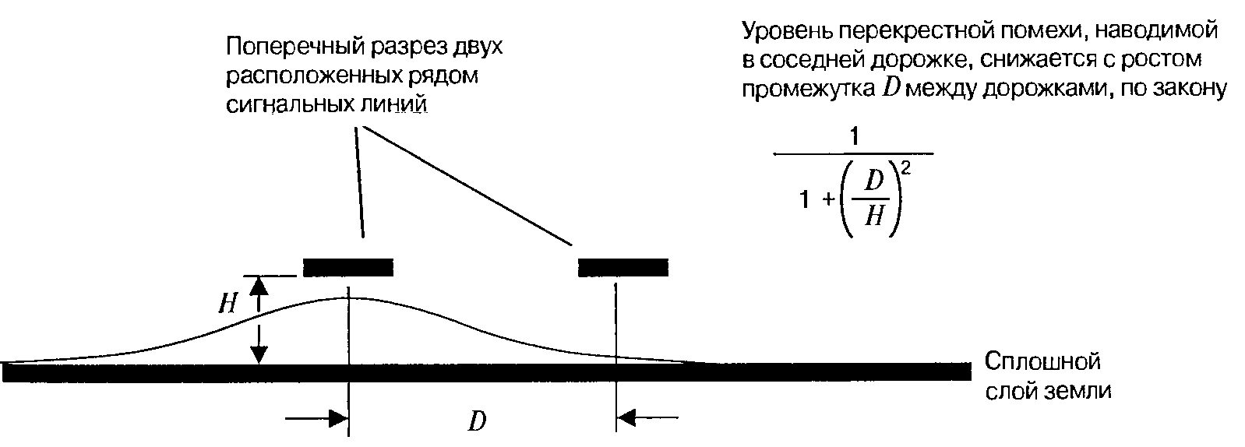
Рисунок 3.1 – Поперечний розріз плати, на якому зображений механізм виникнення перехресного зв'язку між двома доріжками

Перехресна перешкода визначається в даному випадку як відношення виміряної амплітуди перешкоди до амплітуди ступеневого сигналу, що створює її. Постійна К залежить від тривалості фронту сигналу і довжини ділянки взаємодіючих доріжок. Вона завжди менше одиниці.
Ця гіпотеза може бути перевірена за допомогою простого експерименту. На рисунку 3.2 зображено дві друковані доріжки довжиною 26 дюймів, виконані на діелектричній підкладці з одностороннім фольгуванням. Відстань між осями друкованих доріжок становить 0,080 дюйма. Суцільний шар землі в даному макеті виконаний у вигляді мідного листа, притиснутого до діелектричній підкладці плати знизу. Це зроблено для того, щоб можна було змінювати висоту підйому друкованих доріжок над шаром землі, прокладаючи між діелектричної підкладкою друкованої плати та мідним листом діелектричні прокладки заданої товщини. У даному випадку, як і у випадку хвильового опору, співвідношення фізичних розмірів має більш важливе значення, ніж самі розміри. У даному випадку величина перехресною перешкоди визначається відношенням D / H. Змінюючи висоту підйому друкованих доріжок над шаром землі, ми можемо задавати відношення D / H.
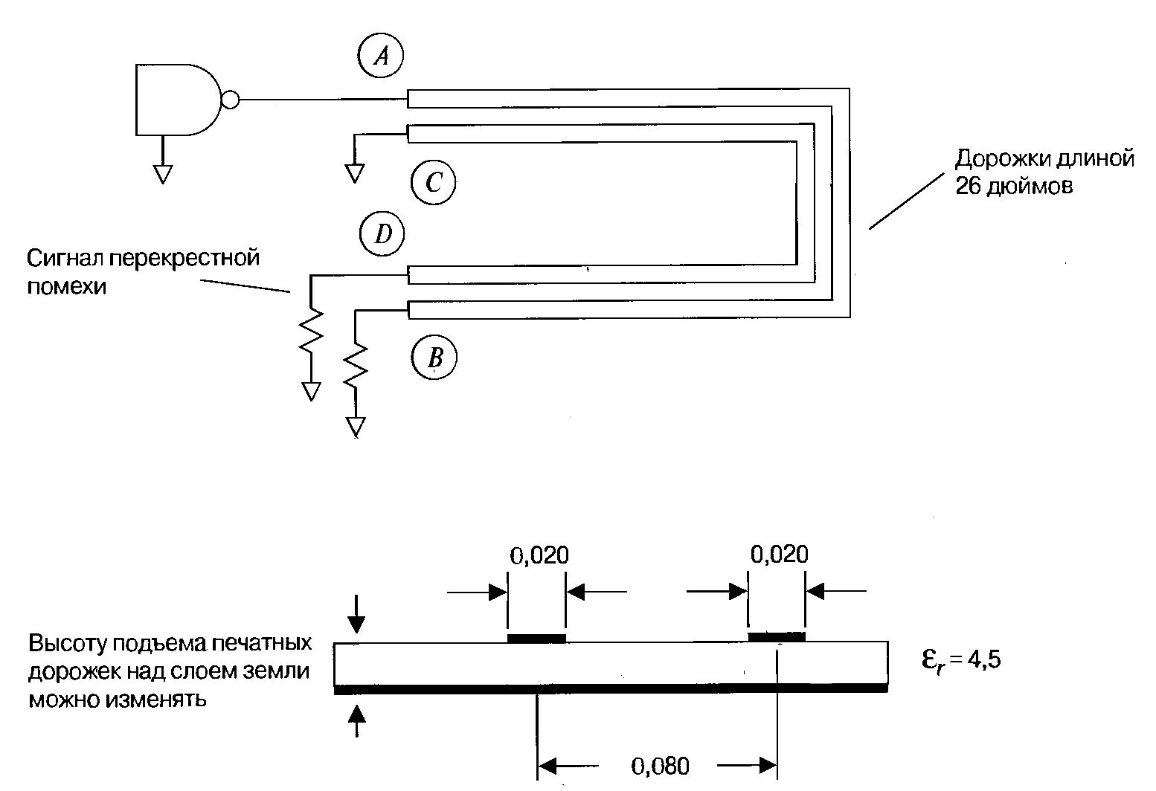
Рисунок 3.2 – Експеримент з вимірювання залежності величини взаємного зв'язку між доріжками від їх геометричних параметрів

На рисунку 3.3 наведені осцилограми перехресною перешкоди в точці D при ступінчастому вхідному сигналі амплітудою 3,5 В. Осцилограми наведені для висоти підйому друкованих доріжок над шаром землі, рівної 0,010, 0,020, 0,030 0,040 дюйма. Останній графік (самий більший імпульс перешкоди) відповідає випадку, коли суцільного шару землі взагалі немає.
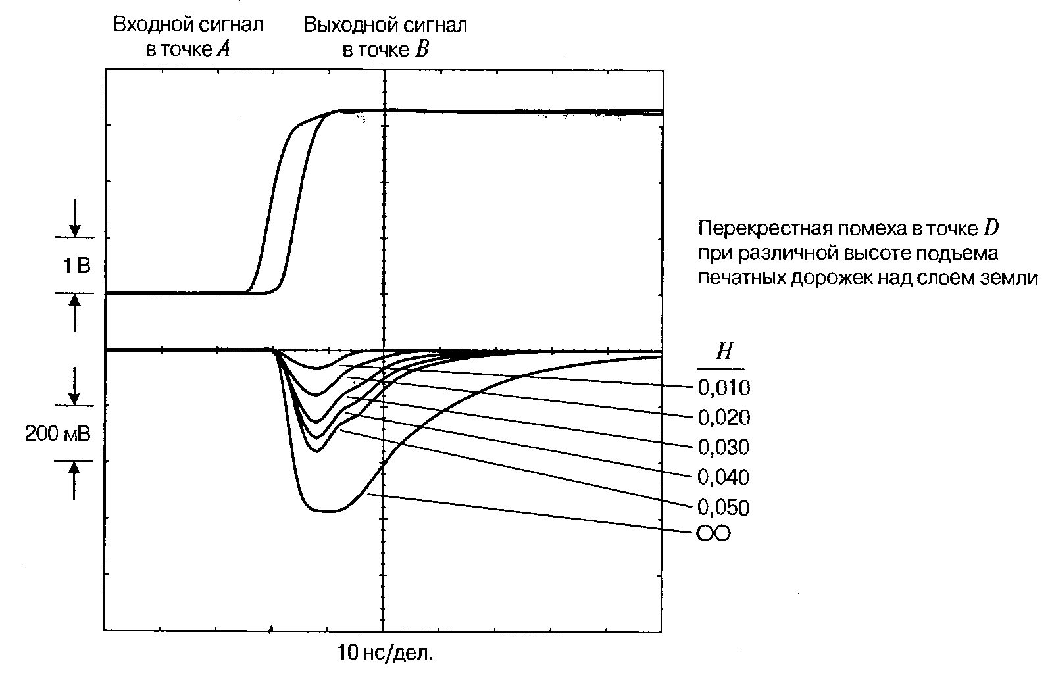
Рисунок 3.3 – Перехресна перешкода при ступінчастому вхідному сигналі
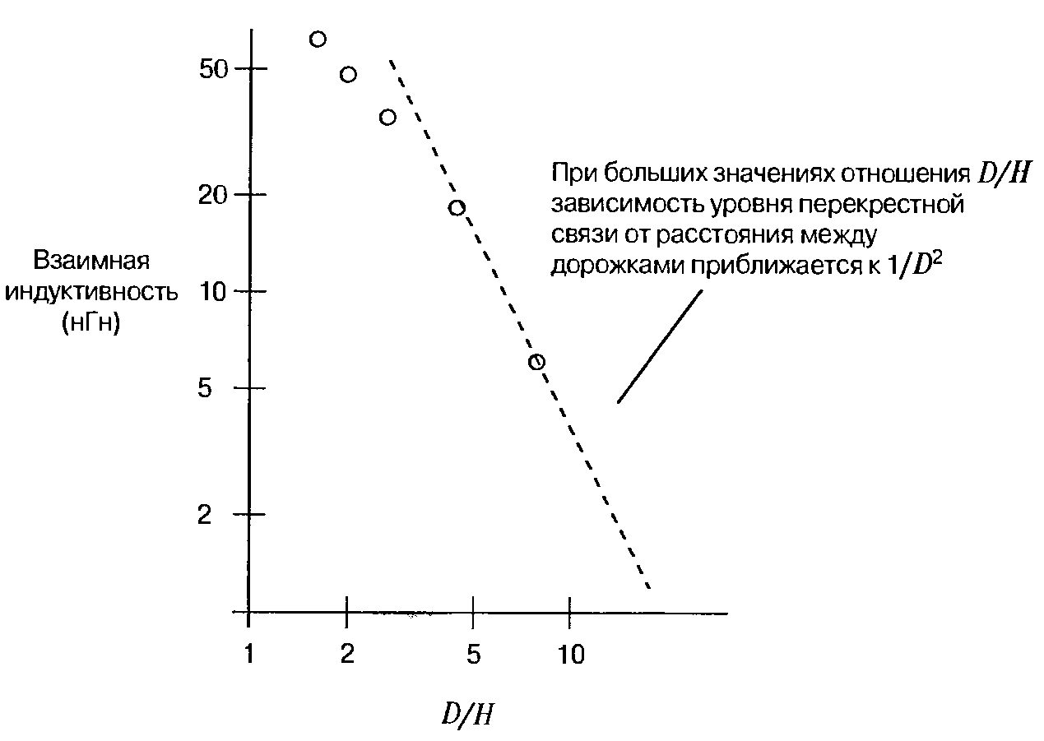
Рисунок 3.4 – Експериментальні дані по взаємному зв'язку друкованих доріжок

На рисунку 3.4 наведено графік залежності взаємної індуктивності від ставлення D / H, побудований за цим експериментальним даним. Розрахунок взаємної індуктивності виконаний за методом площ, який описаний в [номер книги зі списку літератури]. Метод площ дозволяє врахувати ефект зниження швидкості наростання ступеневої сигналу при зростанні індуктивності проводить контуру. Цей ефект проявляється на кривій перешкоди як розтягнення імпульсу перешкоди при високих значеннях коефіцієнта зв'язку [1].

3.2 Перехресні перешкоди при наявності розривів у суцільних шарах землі
Наведений на рисунку 3.5 приклад друкованої плати є класичним прикладом неправильної розводки плати, - це розрив (щілина) в суцільному шарі землі. Розриви в шарі землі конструктори роблять у тих випадках, коли для розводки друкованих провідників не вистачає передбачених для цього штатних шарів металізації, і вони переносять доріжку в шар металізації, призначений служити суцільним шаром землі. Для цього в шарі землі робиться довгий розрив металізації - щілина, в якій і прокладається друкована доріжка. Щілини в шарі землі приводять до зростання індуктивності доріжок, що перетинають їх, і рівня перехресних перешкод. Такий спосіб розводки друкованих доріжок неприйнятний.
Як показано на рисунку 3.5, зворотний струм сигналу, що передається формувачем, підключеним до друкованої доріжці в точці А, не може слідувати безпосередньо під доріжкою A-В. Йому доводиться обтікати розрив у шарі землі по краю щілини.
Зворотний струм, оточуючий щілину в шарі землі, утворює великий контур, в результаті чого різко зростає індуктивність контуру, утвореного сигнальної доріжкою A-В, що викликає розтягування фронтів сигналу, що надходить на вхід приймача в точці В. До того ж викривлений контур поворотного струму на великій ділянці збігається з викривленим контуром поворотного струму сигналу, що передається по сигнальній доріжці З-D. Це призводить до виникнення великої взаємної індуктивності між контурами, утвореними струмами сигналів, переданих по сигнальним доріжках A-В і CD.
Ефективна індуктивність, що вноситься в ланцюг сигнальної доріжки A-В, становить:
$L≈5D\text{ln}\left(\frac{D}{W}\right)$ (3.2)
де $L$ - індуктивність, нГ;
$D$ - довжина щілини (протяжність ділянки шляху зворотного струму, на якому він відхиляється від сигнальної доріжки), дюйми;
$W$ - ширина сигнальної доріжки, дюйми.

Ширина щілини (довжина ділянки перетину щілини сигнальної доріжкою) практично не впливає на величину індуктивності контуру, утвореного сигнальної доріжкою. Незалежно від ширини щілини, - нехай вона буде навіть дуже вузькою, зворотному току доводиться огинати щілину. Тому при будь-якій ширині щілини, в межах від нуля аж до розміру, рівного її довжині, вплив, який чиниться цим розривом в шарі землі, буде практично тим самим же.
При зсуві сигнальної доріжки до одного з торців щілини, індуктивність контуру, утвореного цієї доріжкою, знижується. Якщо габарити розривів в шарі землі не перевищують ширини сигнальної доріжки, то вони не роблять практично ніякого впливу. Щілини, що розташовуються поруч з друкованою доріжкою, але не перекривають її, мають незначний вплив.
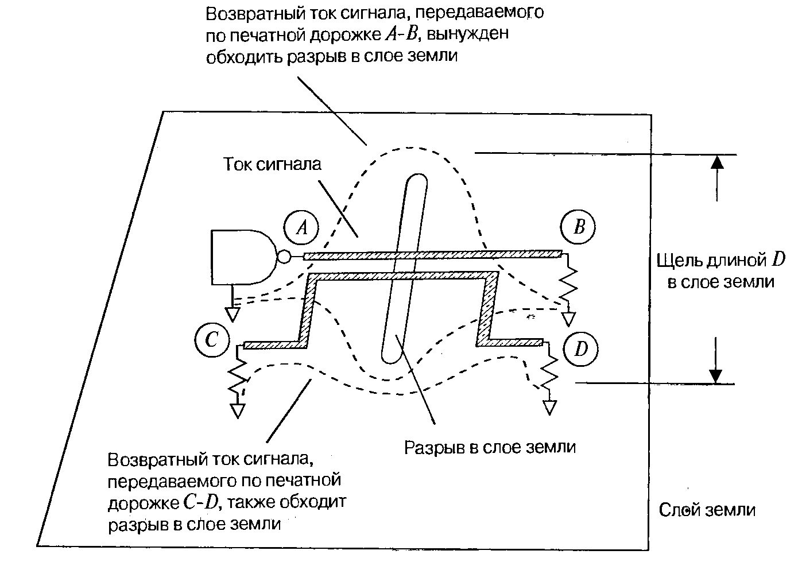
Рисунок 3.5 – Перехресна перешкода в шарі землі, в якому є щілина

Збільшення тривалості фронтів сигналу через викликаного щілиною зростання індуктивності контуру, утвореного сигнальної доріжкою, залежить від особливостей узгодження сигнальної доріжки. Найгіршим випадком є довга лінія, - в цьому випадку індуктивність з обох сторін навантажена на хвильовий опір Z₀ [1, 2]. Час наростання перехідної характеристики за рівнями 10 - 90% такого RL-фільтра становить:
$T_{\text{10}−\text{90}L/R}=2,2\frac{L}{2Z_{0}}$ (3.3)
Використовуючи змішану функцію виду "корінь квадратний із суми квадратів", розрахуємо по тривалості фронту сигналу на виході джерела повну тривалість фронту сигналу:
$T_{\text{composite}}={\left[{\left(T_{\text{10}−\text{90}L/R}\right)}^{2}+{\left(T_{\text{10}−\text{90}\text{signal}}\right)}^{2}\right]}^{1/2}$ (3.4)
У разі короткої лінії з великою ємнісний навантаженням тривалість фронту сигналу, виміряна за рівнями 10-90% (за умови критичного демпфування) становить:
$T_{\text{10}−\text{90}}=3,4(\text{LC})^{1/2}$ (3.5)
У такому ланцюзі не виключений резонанс. Добротність Q цього ланцюга залежить від вихідного опору джерела Rs.
$Q=\frac{(L/C)^{1/2}}{R_{S}}$ (3.6)
Якщо Q більше 1, в ланцюзі виникає резонанс. Якщо Q близько до 1, то тривалість фронту сигналу відповідає формулі (3.5). При Q меншому 1 тривалість фронту виявляється більше значення, одержуваного за формулою (3.5).
Якщо поруч з першою доріжкою ту ж щілину перетинає інша друкована дорожrа, то між цими двома доріжками виникає сильний взаємний зв'язок. Взаємна індуктивність L_{M} між цими доріжками співпадає з індуктивністю L у формулі (3.2).
Якщо одна з друкованих доріжок зміщена по довжині щілини до одного з її торців, то із зменшенням відстані від неї до найближчого торця щілини взаємна індуктивність між нею та сусідньої з нею доріжкою лінійно знижується.
За відомою взаємної індуктивності між доріжками і швидкості зміни струму сигналу в одній з доріжок розрахуємо амплітуду напруги перехресною перешкоди, що наводиться цим сигналом в суміжній доріжці - за формулою:
$V_{\text{crosstalk}}=\frac{ΔI}{T_{\text{10}−\text{90}}}L_{M}$ (3.7)
У разі довгої лінії АI дорівнюється амплітуді напруги ступеневого сигналу, поділеному на хвильовий опір лінії:
$V_{\text{crosstalk}}=\frac{ΔV}{T_{\text{10}−\text{90}}Z_{0}}L_{M}$ (3.8)
У разі короткої лінії з великим ємнісний навантаженням С швидкість зміни струму дорівнює другій похідній за часом від напруги сигналу:
$V_{\text{crosstalk}}=\frac{1,\text{52}ΔV}{(T_{\text{10}−\text{90}})^{2}}L_{M}$ (3.9)
Вирази 3.3-3.9 з однаковим успіхом підходять для оцінки ефекту паразитної індуктивності, що виникає внаслідок будь-якого розриву в шарі землі.

3.3 Перехресні перешкоди на ближньому і далекому кінцях лінії
Аналіз перехресних зв'язків розглянутих у розділі 2, базується на теорії кіл із зосередженими параметрами. Ця проста модель взаємної індуктивного зв'язку добре підходить для аналізу багатьох проблем перехресного зв'язку, але вона непридатна для довгих ліній [6]. Довгі лінії передач, є елементами з розподіленими параметрами, і в даному випадку характер взаємного зв'язку визначається, як взаємної індуктивністю, так і взаємної ємністю.
Сигнал з крутими фронтами, поширюючись в лінії передачі, вносить деяку частину своєї потужності в сусідні доріжки, збуджуючи в них сигнали, які поширюються по пасивних доріжках в обох напрямках. Частина внесеної потужності, що розповсюджується в пасивних доріжках в напрямку, протилежному напрямку поширення активного сигналу, носить назву - зворотної перехресною перешкоди. Зворотну перехресну перешкоду називають також перехресної наводкою на ближньому кінці. При нульовій довжині ділянки паралельного сполучення двох доріжок перехресні перешкоди будь-якого виду в них повністю відсутні. Однак у міру зростання довжини ділянки паралельного сполучення доріжок амплітуда зворотної перехресною перешкоди спочатку зростає пропорційно довжині. Це зростання триває доти, поки величина затримки, створюваної ділянкою паралельного сполучення, не перевищить половини часу наростання активного сигналу tф. У цій точці амплітуда зворотної перехресною перешкоди досягає насичення на рівні максимальної висоти сходинки. Подальше збільшення довжини ділянки паралельного сполучення доріжок призводить до зростанню не амплітуди, а тривалості сигналу зворотного перехресною перешкоди. Сигнал зворотної перехресної перешкоди, що виникає у відповідь на позитивний ступінчастий стрибок активного сигналу, має вигляд довгого трапецеїдального імпульсу. Час первісного наростання і час остаточного спаду сигналу зворотної перехресної перешкоди збігається з часом наростання активного сигналу. Тривалість імпульсу зворотного перехресною перешкоди дорівнює сумі подвоєного часу затримки ділянки паралельного сполучення доріжок і часу наростання активного сигналу.
Частина внесеної потужності, що розповсюджується в пасивних доріжках у напрямку збігається з напрямком поширення активного сигналу, носить назву - пряма перехресна перешкода. Пряму перехресну перешкоду називають також перехресної наводкою на дальньому кінці. Пряма перехресна перешкода зростає в міру зростання довжини ділянки паралельного сполучення доріжок - насичення настає тільки тоді, коли амплітуда наведеного сигналу досягає величини, порівнянної з амплітудою активного сигналу. Форма наведеної імпульсу пропорційна похідної активного сигналу. Сигнал прямої перехресною перешкоди, наведений ступінчастим активним сигналом позитивної полярності, являє собою короткий імпульс тривалістю, що дорівнює часу наростання tф активного сигналу.

3.4 Механізм взаємного індуктивного зв'язку
На рисунку 3.6 приведена типова схема, що ілюструє механізм перехресного зв'язку між довгими лініями передачі. Кінці ліній передачі у наведеній схемі позначені як "ближній (near)" і "далекий (fax)" [1], відповідно до прийнятої термінологією, яка використовується в задачах аналізу перехресного зв'язку між довгими лініями передачі.
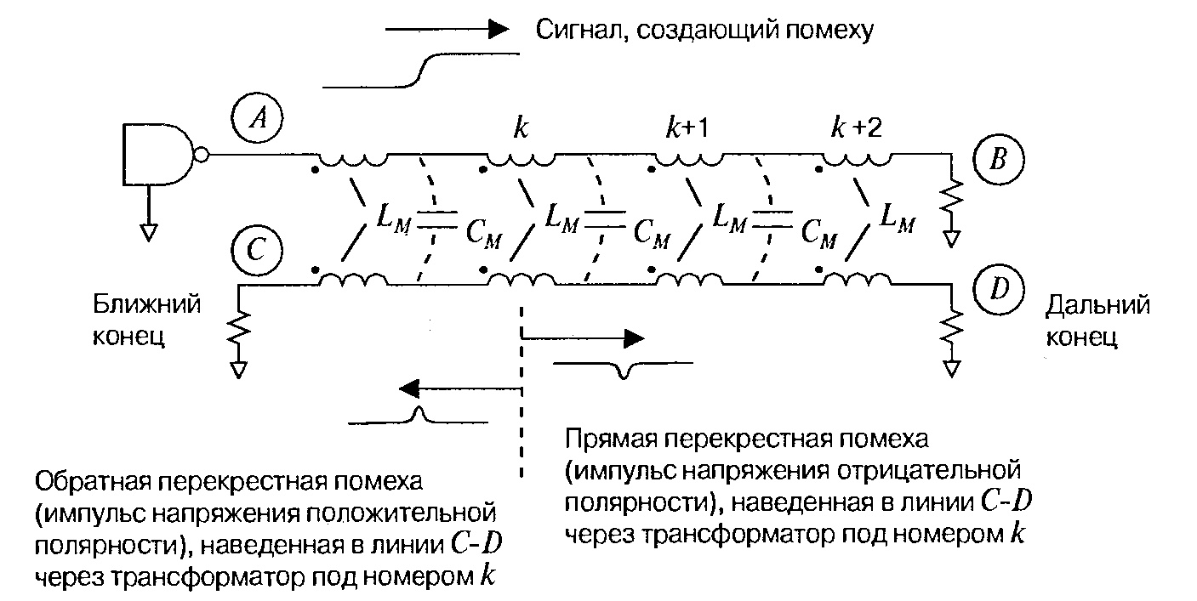
Рисунок 3.6 – Механізм взаємного зв'язку між двома довгими лініями передачі

По дроту А-В поширюється сигнал, - створюване їм магнітне поля індукує напругу в проводі В-D. Механізм зв'язку сигнальних ліній через магнітне поле (взаємна індуктивність) аналогічний механізму, діючого в трансформаторі. Оскільки взаємна індуктивність має розподілений характер, її можна представити як ряд маленьких трансформаторів, включених між двома лініями передачі.
У припущенні слабкої зв'язку між лініями передачі (а саме цього і слід домагатися), трансформатори не роблять помітного впливу на режим поширення сигналу в лінії передачі А-В.
У міру поширення ступеневого стрибка напруги з точки А в точку В, у сусідній лінії передачі через кожен з трансформаторів, що пов'язують лінії, наводиться короткий імпульс невеликої амплітуди. Всі імпульси перешкоди поширюються в лінії В-D як у прямому, так і в зворотному напрямку.
Для початку розглянемо, як веде себе один імпульс перешкоди, збуджений в лінії В-D через трансформатор під номером к. Коли в точку підключення цього трансформатора з точки А доходить позитивний ступінчастий стрибок напруги, під дією мінливих сили струму на первинній обмотці трансформатора виникає сплеск напруги (рисунок 3.6). Цей сплеск напруги являє собою ЕРС індукції, викликану реакцією індуктивності до на зміну сили струму через неї:
$V_{\text{reverse}}(t)=L_{M}\frac{\text{dI}}{\text{dT}}$ (3.10)
З вторинної обмотки трансформатора цей сплеск напруги передається в С-D з полярністю, зазначеної на схемі.
Особливістю індуктивного взаємного зв'язку є те, що імпульси напруги на протилежних кінцях вторинної обмотки трансформатора мають різну полярність. Імпульс напруги позитивної полярності поширюється в лінії CD вліво (зворотна перехресна перешкода), тоді як імпульс напруги негативної полярності рухається вправо (пряма перехресна перешкода).
Імпульси негативної полярності (прямі перехресні перешкоди) досягають далекого кінця лінії одночасно. Імпульси позитивної полярності (зворотні перехресні перешкоди) досягають ближнього кінця лінії послідовно - за загальний час 2тр.
Амплітуда імпульсів прямої перехресної перешкоди, що наводяться в кожній точці пасивної лінії В-D, пропорційна добутку крутості фронту сигналу, що створює перешкоду, на погонну взаємну індуктивність L_{M} двох ліній передачі. Оскільки всі імпульси прямої перехресної перешкоди досягають далекого кінця лінії В-D одночасно, амплітуда сумарного імпульсу прямої перехресної перешкоди пропорційна повної взаємної індуктивності двох ліній передачі. З ростом довжини ліній передачі зростає і їх повна взаємна індуктивність, а отже, зростає і амплітуда прямої перехресною перешкоди, викликана взаємним індуктивним зв'язком ліній.
Зворотня перехресна перешкода має зовсім інший вигляд. Взаємний зв'язок за величиною залишається в цьому випадку тією ж (загальна площа, обмежена імпульсом зворотної перехресної перешкоди дорівнює загальній площі, обмеженою імпульсом прямої перехресної перешкоди), але зворотня перехресна перешкода розтягнута в часі на інтервалі 2тр.
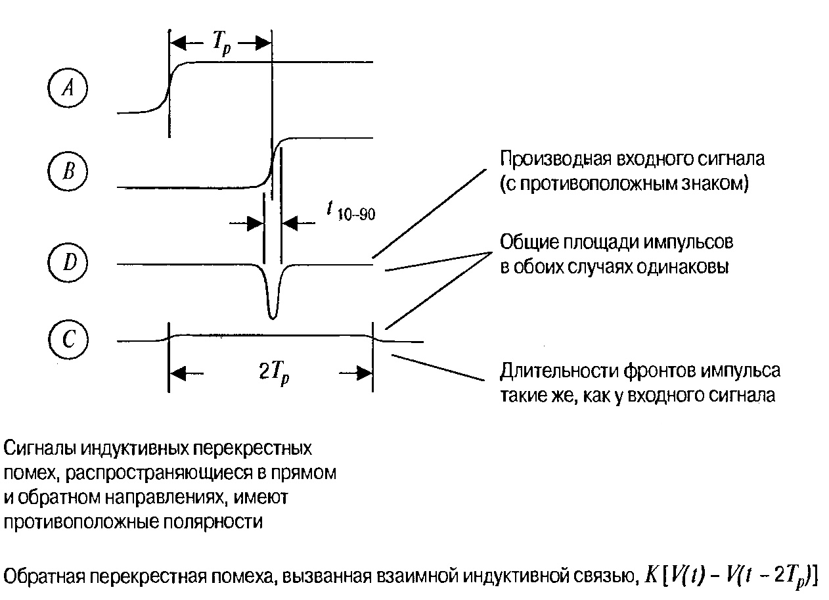
Рисунок 3.7 – Пряма і зворотня перехресна перешкода, викликані взаємним індуктивним зв'язком ліній передачі з розподіленими параметрами

Всі імпульси зворотних перехресних перешкод, що наводяться в кожній точці пасивної лінії, фактично зливаються в один розтягнутий імпульс. Графік ідеалізованого імпульсу зворотної перехресної перешкоди, зумовленої взаємним індуктивним зв'язком ліній передачі з розподіленими параметрами, являє собою імпульс прямокутної форми - він зображений на рисунку 3.7.
З ростом довжини ліній передачі зростає і їх повна взаємна індуктивність, але це викликає зростання не амплітуди, а тривалості імпульсу зворотньої перехресної перешкоди.

3.5 Механізм взаємного ємнісного зв'язку
Механізм розподіленого взаємного ємнісного зв'язку діє майже так само, як і механізм розподіленого взаємного індуктивного зв'язку. Різниця полягає лише в полярності сигналів перехресних перешкод, що наводяться в пов'язаної лінії передачі.
Коли ступінчастий стрибок напруги основного сигналу доходить до одного з конденсаторів взаємного ємнісного зв'язку ліній передачі, показаних на схемі рисунку 3.6, в сусідній лінії наводиться короткий імпульс перешкоди невеликої амплітуди. Всі імпульси ємнісної перехресної перешкоди, наведені в різних місцях уздовж лінії С-D, поширюються в прямому і зворотному напрямку.
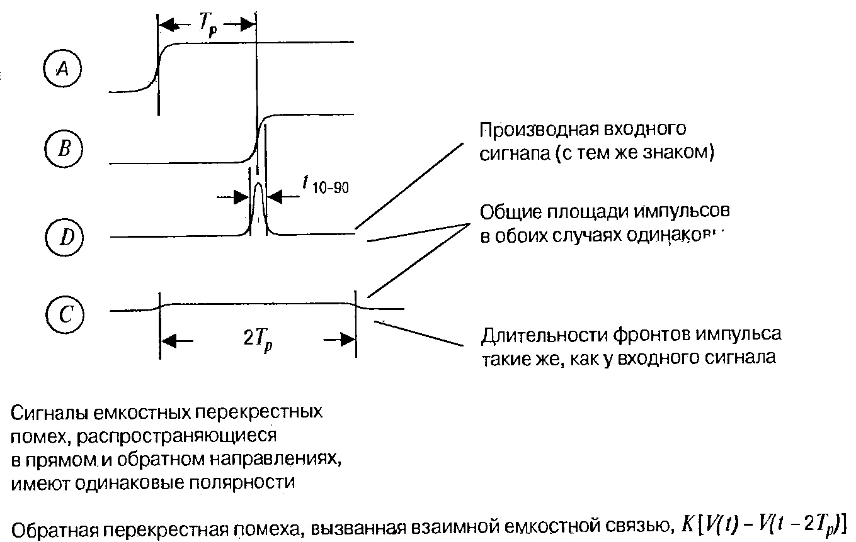
Рисунок 3.8 – Пряма і зворотна перехресна перешкода, викликані взаємним ємнісним зв'язком ліній передачі з розподіленими параметрами

Імпульси прямої і зворотної перехресної перешкоди мають однакову полярність, яка збігається з полярністю фронту сигналу, що збуджує їх. В іншому вони поводяться точно так саме, як і імпульси прямої і зворотної перехресної перешкоди, викликаної взаємним індуктивним зв'язком ліній передачі.
Амплітуда прямої перехресної перешкоди, викликаної взаємним ємнісний зв'язком ліній з розподіленими параметрами, пропорційна крутизні фронтів основного сигналу, що створює перешкоду. З ростом довжини ліній передачі вона росте. Імпульс прямої перехресної перешкоди, зумовленої ємнісний зв'язком, має позитивну полярність (протилежну полярності імпульсу прямої перехресної перешкоди, обумовленого індуктивним зв'язком ліній передачі У разі ємнісного зв'язку загальна площа, обмежена імпульсом зворотной перехресной перешкоди також залишається рівною загальній площі, обмеженою імпульсом прямої перехресної перешкоди, але імпульс зворотної перехресної перешкоди розтягнутий у часі на інтервалі 2Тр. Графік ідеалізованого імпульсу зворотної перехресної перешкоди, зумовленої взаємним ємнісний зв'язком ліній передачі з розподіленими параметрами, являє собою імпульс прямокутної форми - він зображений на рисунку 3.8.

3.6 Механізм спільної дії взаємного індуктивного та взаємного ємнісного зв'язку
У звичайному випадку, за наявності суцільного шару землі, напруги перехресних перешкод, обумовлених взаємним індуктивним та взаємним ємнісним зв'язком, приблизно рівні. Складові прямої перехресної перешкоди (напруга на дальньому кінці лінії С-D) взаємно компенсуються, в той час як складові зворотної перехресною перешкоди (напруга на ближньому кінці лінії CD), накладаючись один на одного, збільшують її амплітуду. Полоскові лінії відрізняються особливо високою збалансованістю індуктивного та ємнісного зв'язку і в результаті дуже низьким коефіцієнтом прямого перехресного зв'язку. У разі мікрополоскових ліній, у яких електричне поле, що створює ємнісну складову перехресної перешкоди, зосереджено не в діелектрику, а головним чином у повітрі, навколишньому лінії, ємнісний зв'язок стає дещо слабше індуктивного зв'язку, в результаті чого коефіцієнт прямої перехресного зв'язку приймає невелике негативне значення.
У разі решітчастої конфігурації опорного шару, при наявності в металізації щілин або яких-небудь інших порушеннях безперервності, складова перехресною перешкоди, викликаної індуктивним зв'язком, стає значно більше складової, викликаної ємнісним зв'язком ліній, і в результаті коефіцієнт прямого перехресного зв'язку досягає великого негативного значення. Коефіцієнт прямої перехресного зв'язку ні за яких умов не перевершує коефіцієнта зворотного перехресного зв'язку.

3.7 Зв'язок перешкод на ближньому кінці з дальнім кінцем лінії передачі
Сигнали прямої і зворотної перехресної перешкоди, зображені на рисунку 3.6. відрізняються один від одного. Вони поширюються в протилежних напрямках і поглинаються узгоджуючими навантаженнями, підключеними на кінцях лінії CD.
Реальні ситуації часто відрізняються від цієї моделі. У цифрових схемах, в яких не передбачено погодження на стороні джерела, формувачі, підключені до входів ліній, мають низький вихідний опір. Схема, відповідна до цього випадку, наведена на рисунку 3.9. Зворотня перехресна перешкода, як і звичайний сигнал, відбивається від ближнього кінця лінії. У разі нізкоімпедансного формувача коефіцієнт відбиття від ближнього кінця лінії виявляється майже рівним - 1. В результаті виникає відбитий сигнал протилежної полярності, що поширюється у напрямку до дальнього кінця лінії передачі.
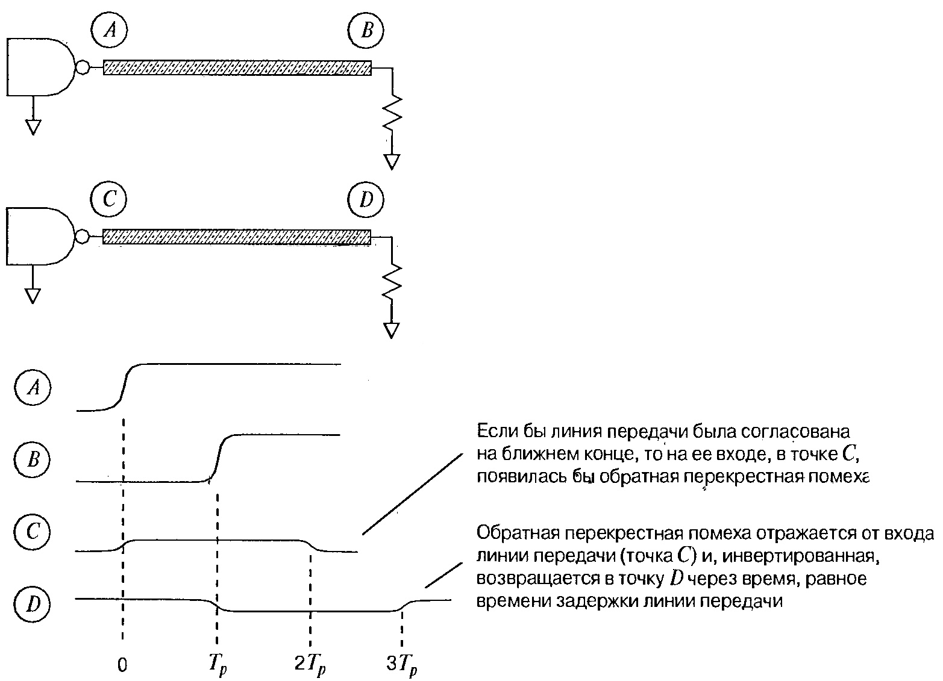
Рисунок 3.9 – Відбитий сигнал зворотної перехресної перешкоди у разі
низько імпедансного джерела сигналу

Сигнал, виділений на навантаженні, підключеної на дальньому кінці лінії передачі - в точці D, являє собою копію сигналу перехресною перешкоди на ближньому кінці лінії, - в точці С, але має протилежну полярність і досягає далекого кінця лінії з затримкою, рівною повного часу затримки на поширення в лінії.
Оскільки складові прямий перехресною перешкоди, зумовлені індуктивним і ємнісний зв'язком, практично взаємно компенсують один одного, перехресна перешкода на дальньому кінці лінії виявляється непомітною на тлі накладання на неї відбитого сигналу зворотної перехресної перешкоди, яка значно перевершує її по рівню. Вимірюючи перехресну перешкоду в схемі, наведеній на рисунку 3.10, ми спостерігаємо головним чином відбитий сигнал зворотної перехресної перешкоди.
На рисунку 3.10 наведена схема, призначена для вимірювання відбитого сигналу зворотного перехресною перешкоди. На рисунку 3.11 наведені осцилограми сигналів, виміряні у різних точках цієї схеми.
Імпульсний генератор формує на вході лінії передачі A-В ступінчастий сигнал амплітудою 2,5 В з тривалістю фронту, рівної 880 пс. Осцилограма сигналу в точці А схеми показана на верхньому графіку рисунка 3.11 в масштабі 1 В / поділ.
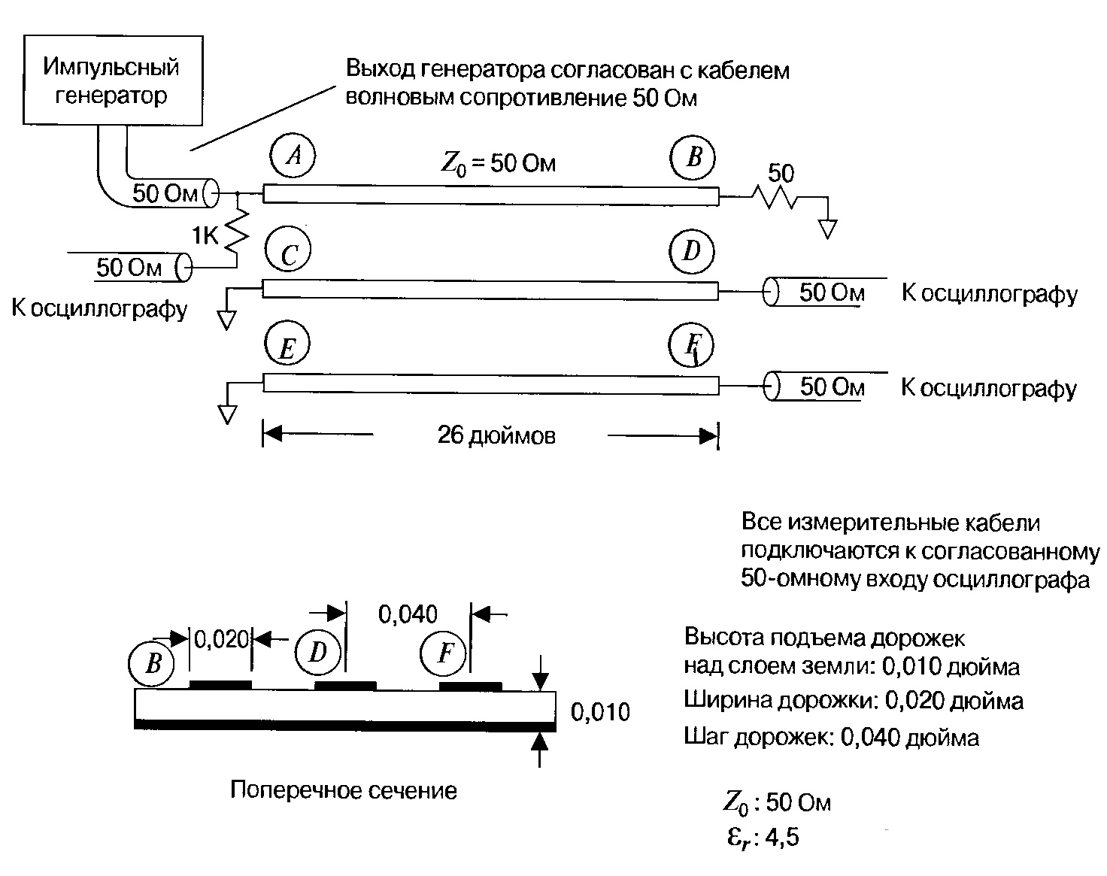
Рисунок 3.10 – Система вимірювання відбитого сигналу зворотної перехресною перешкоди

Сигнали перехресних перешкод, виміряні в точках D і F, показані на рисунку 3.11 в масштабі 50 мВ / поділ. Осцилограф підключається до точок вимірювання за допомогою коаксіальних вимірювальних кабелів (відрізок коаксіального кабелю з роз'ємом на одному кінці для підключення до осцилограф і "голим" другим кінцем, яким кабель під'єднується до точки виміру).
Всі коаксіальні вимірювальні кабелі мають однакову довжину. Погодження на вході осцилографа здійснюється за допомогою штатної узгоджуючого навантаження опором 50 Ом.
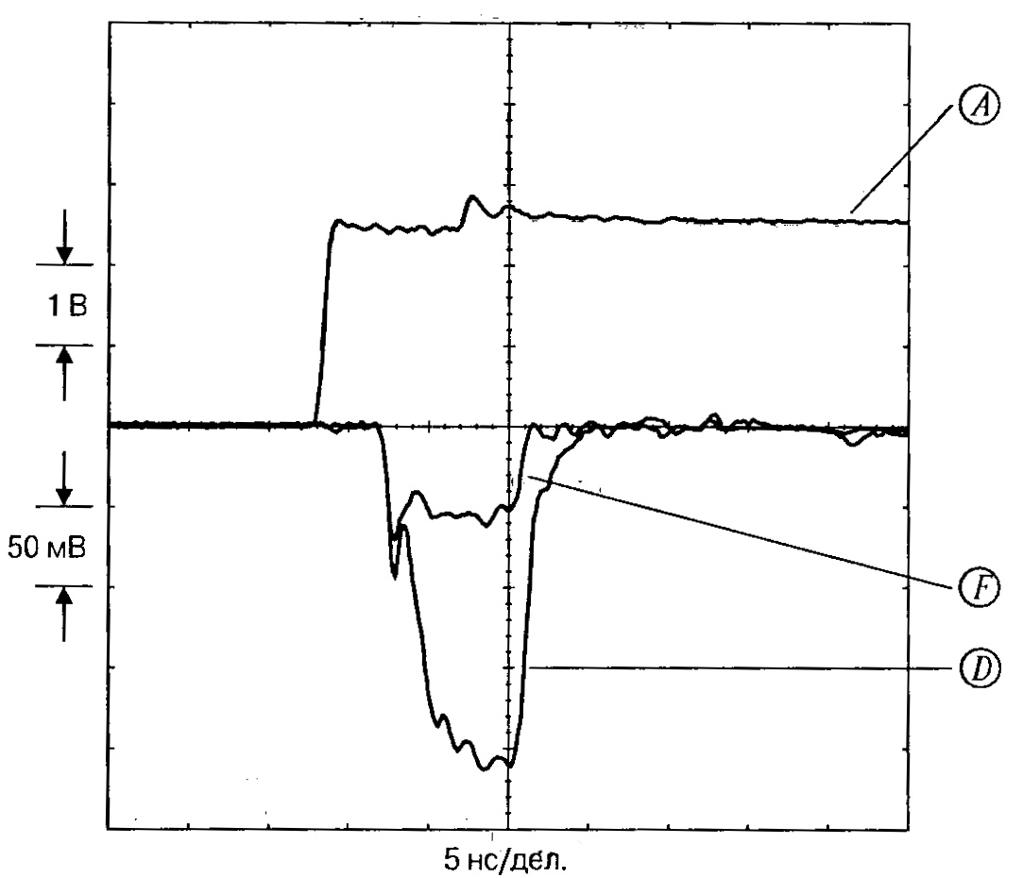
Рисунок 3.11 – Осцилограми сигналів в різних точках схеми на рисунку 3.10

Ближні кінці обох пасивних доріжок закорочені на землю, імітуючи умови, відповідні нізкоімпедансному джерела сигналу.
У обох точках вимірювань сигнали перехресних перешкод з'являються одночасно - через TP = 4,5 нс після надходження на вхід активної лінії переднього фронту ступеневої сигналу. Обидва сигнали мають однакову тривалість 9 нс і негативну полярність. Амплітуди сигналів перехресної перешкоди, виміряних в точках D і F, становлять 200 мВ і 50 мВ відповідно. Коефіцієнти перехресного зв'язку (відношення амплітуди перешкоди до амплітуди основного сигналу, що створює її, виміряні для цих двох ліній передачі, складають:
$\frac{D}{A}=\frac{0,2}{2,5}=0,\text{08}$;
$\frac{F}{A}=\frac{0,\text{05}}{2,5}=0,\text{02}$.
Розрахункові коефіцієнти перехресного зв'язку для цих ліній передач, отримані за допомогою формули (2.2) (К= 1), складають:
$\frac{D}{A}≈\frac{1}{1+{\left(0,{\text{04}}/0,\text{01}\right)}^{2}}=0,\text{059}$;
$\frac{F}{A}≈\frac{1}{1+{\left(0,{\text{08}}/0,\text{01}\right)}^{2}}=0,\text{015}$.

3.8 Особливості перехресного зв'язку між двома довгими лініями
Рівень прямої перехресної перешкоди пропорційний крутизні фронту сигналу, що створює перешкоду, і довжині лінії. Коефіцієнт пропорційності залежить від ступеня збалансованості індуктивного та ємнісного зв'язку між лініями передачі. Досить виміряти це співвідношення для одного сигналу з відомими параметрами, і оцінка параметрів перехресною перешкоди в разі будь-яких інших сигналів вже не представляє труднощів.
Оцінка зворотної перехресної перешкоди у разі вхідного сигналу з крутими фронтами настільки ж проста. Зворотня перехресна перешкода являє собою за формою прямокутний імпульс з фронтами, тривалість яких близька до тривалості фронтів вхідного сигналу, що створює перешкоду, а амплітуда - пропорційна амплітуді вхідного сигналу. Коефіцієнт зворотного перехресного зв'язку між лініями передачі є постійною величиною, що не залежить від довжини ліній, а обумовленою тільки їх параметрами. Тривалість імпульсу становить 2Тр.
Характер зворотної перехресної перешкоди у разі вхідного сигналу з тривалими фронтами складніший. Визначивши коефіцієнт зворотного перехресного зв'язку для сигналу з крутими фронтами, можна розрахувати перехресну перешкоду для будь-якого вхідного сигналу за наведеною нижче формулою:
$V_{\text{помехи}}\left(t\right)=α_{R}\left[V\left(t\right)−V\left(t−2T_{p}\right)\right]$ (3.11)
де t — час, с;
V(t) — вхідний сигнал, В;
$α_{R}$ — коефіцієнт зворотного перехресного зв'язку у разі вхідного сигналу з короткими фронтами;
Т_{р} — повний час затримки поширення сигналу в лінії передачі, с.
Якщо лінії передачі мають довжину, що перевищує половину довжини фронту сигналу, то це забезпечує достатньо часу для формування повномасштабного сигналу перехресної перешкоди. Коефіцієнт перехресного зв'язку між лініями передачі при виконанні цієї умови описується наближеною формулою:
$α_{R}≈\frac{1}{1+{\left(DH\right)}^{2}}$ (3.12)
де D — ширина проміжку між лініями передачі, дюйми;
Н — висота підйому сигнальних доріжок ліній передачі над суцільним шаром землі, дюйми.
Для ліній, довжина яких менше половини довжини фронту вхідного сигналу, коефіцієнт зворотного перехресного зв'язку зростає і потім знижується, ніколи не досягаючи усталеного максимального значення.

3.9 Використання послідовного узгоджуючого навантаження
для зменшення перехресною перешкоди
Послідовне узгоджуюче навантаження на ближньому кінці поглинає перехресну зворотну перешкоду [4]. Узгоджуюче навантаження на дальньому кінці лінії передачі знижує коефіцієнт відбиття основного сигналу, перешкоджаючи виникненню зворотної перехресної перешкоди, створюваної відображенням основного сигналу, яка знову-таки поширювалася б у напрямку до дальнього кінця пасивної лінії передачі. Узгодження лінії передачі на обох кінцях усуває обидва джерела зворотних перехресних перешкод, значною мірою підвищуючи загальний коефіцієнт придушення перехресних перешкод.
Узгодження ліній передачі на стороні джерела і на стороні навантаження забезпечує ослаблення зв'язку між доріжками і створює можливість більш щільною трасування паралельних доріжок шинних структур передачі, - без узгоджувальних навантажень це було б просто неможливо.
4. ОХОРОНА ПРАЦІ ТА БЕЗПЕКА В НАДЗВИЧАЙНИХ СИТУАЦІЯХ

4.1 Аналіз потенційно небезпечних і шкідливих виробничих факторів проектованого об'єкта, які впливають на персонал
У цьому розділі дипломного проекту розглянемо умови виготовлення й умови експлуатації розробленого пристрою з урахуванням організації безпеки праці. Розроблений пристрій призначений для застосування в складі робочих станцій, експлуатованих при наступних кліматичних і експлуатаційних умовах:
- температура навколишнього середовища від +5 до +50 °C;
- робоча напруга живлення – 12В;
- споживана потужність - не більше 5Вт;
- швидкість зміни температури не більше 10 °C/год;
- відносна вологість повітря при тривалому впливі від 5% при температурі 15 °C до 90% при температурі 30°C (час впливу не менш 720 год);
- відносна вологість повітря при короткочасному впливі не менш 100 % при температурі 50 °C (час впливу не більше 2 год);
- барометричний тиск від 84 до 107 кПа.
Каркас, у який вставляється пристрій, виконаний зі сталі 10 кп ГОСТ 16523-89. Для захисту обслуговуючого персоналу від поразки електричним струмом каркас заземлюється відповідно до ГОСТ 12.1.030-81. При роботі з РЕА людина також піддається небезпеці поразки електричним струмом. Відповідно до ГОСТ 12.1.013-81, приміщення для РЕА по ступеню небезпеки поразки людини електричним струмом відноситься до приміщень без підвищеної небезпеки.
Категорії ваги виконуваних робіт при виготовленні й експлуатації виробу встановлюються відповідно до ГОСТ 12.1.005-88. Умови виготовлення й експлуатації пристрою відносяться до 1-ої категорії - легкі фізичні навантаження. Цим стандартом регламентовано параметри температури навколишнього повітря, відносної вологості, щільності й швидкості руху повітряного потоку на робочому місці.
Відповідно до ГОСТ 12.0.003-74 «Небезпечні й шкідливі виробничі фактори» при обслуговуванні РЕА мають місце фізичні й небезпечні психофізичні й шкідливі виробничі фактори:
- небезпека поразки людини електричним струмом;
- підвищена або знижена рухливість повітря;
- підвищена або знижена вологість повітря;
- підвищений рівень електромагнітних полів у робочій зоні;
- відсутність або недолік природного світла;
- підвищена пульсація світлового потоку;
- розумова перенапруга;
- монотонність праці;
- емоційні перевантаження.
Відповідно до ГОСТ 12.0.002-75 безпека виробничих процесів забезпечується вибором технологічного процесу.
Технологія виробництва виготовлення пристрою складається з різних технологічних операцій: виготовлення деталей, складання їх, налагодження пристрою. Розглянемо перераховані вище технологічні операції. При механічній обробці матеріалів виникає ряд небезпечних і шкідливих виробничих факторів:
- частини, що рухаються, виробничого встаткування;
- різальні інструменти;
- висока температура поверхні оброблюваної деталі;
- стружка, пил, шум, вібрація.
Сучасна технологія виготовлення ДП складається з великої кількості операцій. При виготовленні ДП можуть виникнути наступні небезпеки:
- поразка електричним струмом;
- термоопіки й хімічні опіки;
- поразка шкірних покривів;
- отруєння;
- шум, вібрація;
- світлові впливи газорозрядних ламп.
Більшість речовин і матеріалів, застосовуваних при виготовленні ДП, є шкідливими й становлять небезпеку для здоров'я й життя людини. Шкідливі речовини і їхні пари можуть проникати в організм людини через органи дихання, шкіру, травний тракт.
Електричні з'єднання здійснюються пайкою. Технологія виробництва містить у собі видалення ізоляції й лудіння. При виконанні пайки на робітника можуть впливати наступні шкідливі й небезпечні фактори:
- запиленість і загазованість повітря робочої зони;
- влучення розплавленого припою на шкірний покрив;
- наявність елементів, що нагріваються, дотик до яких викликає опіки.

4.2 Заходи щодо техніки безпеки
Проектом передбачаються наступні заходи, які обумовлюють захист від поразки людини струмом при роботі з розроблюваним модулем:
- повне зняття напруги з електроустановок при монтажі й ремонті;
- ізоляція струмоведучих частин електроустановок;
- огородження електроустановок;
- застосування світильників загального освітлення з напругою живлення 220В, установлених на висоті не менш 2,5м від рівня підлоги.
Відповідно до ГОСТ 12.1.030-81, для захисту людей від поразки електричним струмом при дотику до металевих неструмоведучих частин, які можуть виявитися під напругою в результаті ушкодження ізоляції, передбачаються наступні заходи:
- захисне заземлення або занулення металевих частин електроустановок, які доступні для дотику людини й не мають інших видів захисту, що забезпечують електробезпеку;
- шина заземлення виконується провідником з опором 4Ом.
При виконанні технологічних операцій необхідно вживати наступних заходів по забезпеченню техніки безпеки:
- наявність захисного заземлення;
- установка захисного огородження для встаткування;
- неухильне дотримання інструкцій і правил по техніці безпеки;
- організація загальної й місцевої вентиляції;
- застосування індивідуальних засобів захисту (рукавички, окуляри, спецодяг).
Відповідно до ГОСТ 12.2.003-74 необхідно, щоб небезпечні ділянки встаткування мали захисні екрани або офарблювалися в яскраві кольори.
Відповідно до ГОСТ 12.1.009-76, для захисту людей від поразки електричним струмом при дотику до металевих не струмоведучих частин, які можуть виявитися під напругою в результаті ушкодження ізоляції, передбачається захисне заземлення металевих частин електроустановок, які доступні для дотику людини й не мають інших видів захисту, що забезпечують електробезпеку.
Захисне заземлення - це електричне з'єднання із заземлюючим пристроєм металевих неструмоведучих частин електроустановки, які можуть виявитися під напругою внаслідок переходу на них напруги зі струмоведучих частин з метою забезпечення електробезпеки.
Для розрахунку приймаємо напругу живлення – 220В, споживана потужність - 240Вт, опір землі не повинен перевищувати, відповідно до ГОСТ 12.1.030 - 81, - 8 Ом.
Приймаємо ґрунт - суглинок, глибина заземлювача - 0,8 м. Вимір здійснювався при середній потужності.
Знаходимо розрахунковий питомий опір ґрунту по формулі:
ρ_{розр} = ρ_{вим} * ψ_{i} , (4.1)
де ρ_{вим} - обмірюваний питомий опір ґрунту;
ψ_{i} - кліматичний коефіцієнт, який враховує стан ґрунту під час вимірів.
ρ_{розр} = 100 * 1,5 = 150 Ом*м.

Приймаємо опір струму розтікання природних заземлювачів Rе = Rи = Rз.д = 4 Ом, тому що природний заземлювач відсутній.
Визначаємо опір струму розтікання з одного заземлювача. Застосовуємо стрижневий заземлювач в поверхні ґрунту з параметрами:
d = 0,01м; l = 5 м,
Rз.₁ = ((ρ_{розр}/ 2 * ( * l) * ln (4 * l / d), (4.2)
Rз.₁ = (150 / 2 * 3,14 * 5) * ln (4 * 5/0,01) = 36,3 Ом.

Визначаємо необхідну кількість паралельно з'єднаних заземлювачів:
n = Rз.₁ / (Rи * ηе), (4.3)
де ηе - коефіцієнт використання заземлювачів, що враховує їхнє взаємне екранування, ηе = 0,47.
n = 36,3 / (4 * 0,47) = 19,31.
Отриману кількість заземлювачів округляємо до цілого числа й приймаємо n = 20.
Визначаємо довжину сполучної смуги й опір струму розтікання, її Rп приймаємо перетин смуги d = 48 мм², довжину l = 5 м) по формулі 6.2:
Rп = (150 / 2 * 3,14 * 5) * ln (4 * 5/0,000048) = 61,8 Ом.
Визначаємо еквівалентний опір струму розтікання штучних заземлювачів:
Rі = Rз.₁ * Rп / (Rз.₁ * ηn + R * n * ηе), (4.4)
де ηn - коефіцієнт використання горизонтального електрода (смуги зв'язку) з урахуванням вертикальних електродів, ηn = 0,27.

Rі = 36,3 * 61,8 / (36,3 * 0,27 + 61,8 * 20 * 0,47) = 3,8 Ом.
Отримане в результаті розрахунку опір штучних заземлювачів не перевищує необхідного, тобто Rі < Rі (3,8 < 4).
Визначаємо еквівалентний опір заземлюючого пристрою:
Rз.е = Rе * Rі / ( Rе + Rі) < Rз.д, (4.5)
Rз.е = 4 * 61,8 / ( 4 + 61,8) = 3,76 Ом.
Умова виконується, отже, доведене спрацьовування захисного заземлення.

4.3 Заходи, які забезпечують виробничу санітарію і гігієну праці
У виробничому приміщенні на організм і його працездатність впливають мікрокліматичні фактори. Мікроклімат виробничих приміщень визначаються сполученням температури, вологості й швидкості руху повітря, а також температури навколишнього середовища.
Роботи з виробництва проектованого виробу відповідно до ГОСТ 12.1.005-76 відносяться до категорії робіт - фізична робота середньої ваги IIб. Оптимальні норми температури, відносної вологості, і швидкості руху повітря в робочій зоні виробничих приміщень наведені в табл. 4.1.
Освітлення повинне забезпечувати чітку видимість розподілів на відлікових і контрольно-вимірювальних приладах і пристроях.
Розряд зорових робіт відповідає категорії III «г». Для даної категорії нормовані наступні параметри - КЕО=1,2 %, освітленість 400 лк при комбінованому освітленні й 200 лк при загальному освітленні.
Таблиця 4.1 - Оптимальні норми температури, відносній вологості й швидкості руху повітря в робочій зоні виробничих приміщень.
Період року | Категорія робіт | Температура, ^{о}С | Відносна вологість, % | Швидкість руху повітря, м/с,
Холодний і перехідний | середньої ваги IIб | 17-19 | 60-40 | не більше 0,3
Теплий | середньої ваги IIб | 20-22 | 60-40 | не більше 0,4

Важливу роль у виробничій санітарії грає правильно спланована система освітлення: знижується виробничий травматизм, створюються нормальні умови для роботи органів зору, підвищується працездатність організму.
У розроблюваному проекті пропонується використовувати змішане освітлення. У світлий час доби приміщення буде освітлюватися через віконні прорізи, в інший час доби буде використовуватися штучне освітлення.
Штучне освітлення створюється лампами накалювання або газорозрядних ламп. Штучне освітлення в робочому приміщенні пропонується здійснити з використанням люмінесцентних джерел світла у світильниках загального освітлення, оскільки люмінесцентні лампи мають високу світлову віддачу (до 75 лм/Вт і більше), тривалим терміном служби (до 10000 годин), спектральним складом випромінюваного світла близьким до сонячного.
Природне освітлення забезпечується бічними прорізами. Площа бічного прорізу визначається по формулі:
, (4.6)
де - площа світлових прорізів, м²;
- площа підлоги приміщення, м²; 80 м2;
- нормоване значення КЕО, = 1,2 % ;
- коефіцієнт запасу=1,4 для приміщень із особливим режимом по чистоті повітря при обслуговуванні світильників знизу із приміщення;
- світлова характеристика вікон, =8,5, для відношення довжини приміщення до глибини рівного 2 і відносини глибини приміщення до його висоти від рівня умовної робочої поверхні до верху вікна рівного 1;
- коефіцієнт затемнення вікон конфронтуючими будинками, = 1 для окремо стоячого будинку;
- загальний коефіцієнт світлопропускання;
- коефіцієнт підвищення КЕО при бічному освітленні за рахунок відбитого світла = 1.1, при відношенні довжини приміщення до глибини рівному 2, середньозваженому коефіцієнті відбиття 0,4 і відношенні відстані розрахункової точки від зовнішньої стіни до глибини приміщення 0,5 ).

Загальний коефіцієнт світлопропускання визначається по формулі:
, (4.7)
де - коефіцієнт світлопропускання матеріалу = 0,9;
- коефіцієнт світловитрат у плетіннях = 0,7;
- коефіцієнт світловитрат у несучих конструкціях =0,8;
- коефіцієнт світловитрат у сонцезахисних пристроях = 1;

,
м.
Загальне освітлення забезпечується газорозрядними джерелами. Використовується світильник ЛСП06, що містить 2 лампи. Використовуються лампи типу ЛДЦ, потужністю 40 Вт і світловим потоком 2200 лм.
Кількість використовуваних світильників визначається по формулі:
, (4.8)
де Е - нормована мінімальна освітленість, Е = 200 лк;
S - освітлювана площа, S = 80 м²;
Z - коефіцієнт нерівномірності освітлення, Z = 1,15;
К - коефіцієнт запасу, К= 1,4 (див. розрахунок площі бічного прорізу);
m - число світильників, m= 2;
U - коефіцієнт використання випромінюваного світильниками світлового потоку на розрахунковій площині, U = 0,6;
F - світловий потік однієї лампи, F=2200 лм.

.

Виходячи з розрахунку, для освітлення передбачається, установити 10 світильників.
Схема розташування світильників представлена на рис. 4.1.

Рис. 4.1 - Схема розташування світильників

Висота приміщення 6 м. У приміщенні встановлена система приточно-витяжної вентиляції. Робочі місця, на яких здійснюються особливо шкідливі операції (травлення ДП, знежирення, пайка) обладнаються місцевими відсмоктувачами.
Як небезпечні фактори діючих на здоров'я людини є пари, гази й пил, які є в багатьох технологічних процесах. Джерелами шкідливих речовин можуть бути: вихідна сировина, проміжні операції, готові вироби, відходи виробництва. Для забезпечення безпеки проведемо розрахунок системи місцевої вентиляції.
Кількість необхідного повітря залежно від кількості шкідливих речовин, що виділяються, визначається по формулі:
, (4.9)
де L - кількість повітря, що видаляється з робочої або обслуговуючої зони приміщення місцевими відсмоктувачами, загальобмінною вентиляцією й на технологічні або інші потреби, м/год;
Z - кількість шкідливий речовин, що надходять у повітря приміщення, мг/год;
- концентрація шкідливих речовин у повітрі видаляється з робочої зони місцевими відсмоктувачами на технологічні або інші потреби, мг/м ;
- концентрація шкідливих речовин у повітрі, що видаляється із приміщення, мг/м ;
концентрація шкідливих речовин у повітрі, що подається в приміщення, мг/м.

У якості місцевих відсмоктувачів при пайці застосовуються шарнірно-телескопічні відсмоктувачі прямокутної форми, установлювані у вертикальній площині стола. Для ручної пайки використовуються два монтажних столи.
Кількість повітря, що відсмоктується, для прямокутних отворів з гострими крайками (м³ /с) визначається по формулі:
(4.10)
де S – площа усмоктувального отвору, м ;
Е – більша сторона прямокутного усмоктувального отвору, м (Е = 0,14 0,28 м);
Х – відстань від площини усмоктувального отвору до розглянутої зони пайки, (Х = 0,1 0,3 м);
- швидкість руху повітря в зоні пайки, м/с.

Менша сторона прямокутного усмоктувального отвору визначається з оптимального співвідношення:
(4.11)
.
Площа отвору дорівнює:
S = b E,
S= 0,1 0,3=0,03м2,
.

Розрахунок показав, що кількість повітря, що відсмоктується, із зони пайки повинна бути дорівнює 0,57 м³/с при розмірах усмоктувального отвору 0,11 0,3 м.
Кількість повітря розраховується по формулі (4.9) залежно від кількості шкідливих речовин, що виділяються. Розрахунок здійснюється для половини гранично-припустимої концентрації олова й свинцю. Приймаємо: Z = 500 мг/год, Сn = 0, тоді:
.
У такий спосіб дана система вентиляції забезпечить подачу й відсмоктування повітря в приміщенні ручної пайки зі змістом шкідливих речовин в обсязі, не перевищуючому гранично припустимого.
Для забезпечення вентиляції будемо використовувати відцентровий пиловий вентилятор ЦП-7-40№6, що буде встановлений на даху будинку. Вентилятор ЦП-7-40№6 має характеристики, наведені в табл. 4.2.
Для зниження виробничого шуму редуктори, вентилятори розміщують у звукоізолюючих кожухах, зубчасті колеса поміщають у масляні ванни, застосовують акустичні екрани, що відокремлюють одне робоче місце від іншого, засоби індивідуального захисту - навушники.
Таблиця 4.2 - Технічні характеристики вентилятора ЦП-7-40№6
Найменування параметра | Значення
Продуктивність, м³/год | 5000
Частота обертання, об/хв | 1755
Тип електродвигуна | 4А132S4
Потужність електродвигуна, кВт | 7,5

Підлоги на робочих місцях виконуються теплими, щільними, стійкими до удару; вони повинні мати неслизьку й зручну для чищення поверхню; так само бути стійкими до хімічних впливів. Вони будуються з ухилом для стоку рідини до трапів або збірників і здійснюються непроникними для рідини.
Стіни виробничих і побутових приміщень виконуються відповідним вимогам шумозахисту, теплозахисту, запобігання сорбції; мають обробку з керамічної плитки або олійної фарби, що виключає можливість поглинання й осадження отруйних речовин.
Роздача питної води здійснюється за допомогою фонтанчиків, установлених у середньому з розрахунку один фонтанчик на 75-100 робітників. Температура питної води при роздачі, відповідно до санітарних норм, не вище 20 ^{о}С і не нижче 8 ^{о}С. У гарячих цехах постачають робітників підсоленою газованою водою.
Для спускання фекально-господарських і виробничих вод обладнаються каналізаційні пристрої відповідно до діючих нормативних документів СН 245-71, Снип II-30-76.
При роботі з отрутними й токсичними речовинами обов'язкове застосування засобів індивідуального захисту. Для захисту від дії кислот і лугів застосовують захисні фартухи, робочі халати й костюми, виготовлені з гуми, хлорвінілового пластику, прогумованої тканини, брезенту й інших хімічно стійких матеріалів. Для захисту ніг рекомендується використовувати гумові кислотно - щілочностійкі чоботи із внутрішньою текстильною прокладкою й рифленою підошвою з каблуками, а також чоботи.
Для одночасного захисту особи й очей від бризів кислот і лугів використовуються наголовні захисні щитки (типу ЩН і НБХ). Очі захищають напівзакритими або герметичними окулярами (типу ЗПС-80 , ЗПГ-80 , ЗПЗ-80).
Для захисту органів дихання від шкідливих газових пар (крім токсичних) у концентраціях, що не перевищують ГПК більш ніж в 15 разів, рекомендується протигазовий респіратор РУ-60М.
Для захисту рук від механічних ушкоджень і впливу слабких розчинів кислот і лугів застосовують рукавиці з вовняних, бавовняних тканин з підсилювальними й захисними накладками або без них.

4.4 Рекомендації з пожежної безпеки
Пожежі у виробничих приміщеннях, де встановлене устаткування, становлять особливу небезпеку, тому що вони поєднані як з матеріальними втратами, так і з відмовою встаткування й обчислювальної техніки, що у свою чергу спричиняє порушення ходу технологічного процесу. Модуль містить у собі горючі матеріали, такі як поліхлорвінілова ізоляція проводів, склотекстоліт, лаки, фарби.
У виробничому приміщенні присутні наступні горючі речовини:
- дерево (столи, двері);
- пластмаса (компоненти ЕРЕ, корпуса й т.п.);
- скловолокна (плати);
- полімери (ізоляція, покриття підлог) і т.д.
Пожежовибуховонебезпека застосовуваних матеріалів наведена в табл. 6.3
Внаслідок наявності пожежонебезпечних матеріалів, відповідно до НАПБ.Б.03.002-2007 виробниче приміщення відноситься до категорії В.
Можливими джерелами запалювання можуть бути речовини й матеріали, застосовувані в технологічному процесі, ізоляція кабелів і електроустаткування.
Основні причини пожеж технічного характеру:
- порушення технологічного режиму;
- несправність електроустановок;
- незадовільна підготовка установок до ремонту;
- самозаймання матеріалів.
Таблиця 4.3 - Пожежовибухонебезпечність застосовуваних матеріалів
Матеріал | Показник небезпеки | Засоби гасіння
Каучук синтетичний  (амортизатори встаткування) | Горюча речовина, виділювані при горінні пари вибухонебезпечні t запалення 315 ^{о}С  t самозапалювання 374 ^{о}С | Гасити розпиленою водою, піною, порошком ПФ (фосфорно-амонійним) і іншими порошковими засобами, вуглекислотою
Поліамід (матеріал корпуса мікросхем) | Горюча речовина  t запалення 315 ^{о}С  t самозапалювання 420 ^{о}С  енергія запалювання 200мдж | те ж

Продовження табл. 4.3
Матеріал | Показник небезпеки | Засоби гасіння
Полістирол ударноміцний (корпуса ЕРЕ) | Горюча речовина  t запалення 343 ^{о}С  t самозапалювання 486 ^{о}С | те ж
Склотекстоліт (друковані плати) | Важкозаймистий  матеріал, схильний до  теплового самозаймання  t запалення 285 ^{о}С  t самозапалювання 480 ^{о}С | те ж
Лак електроізоляційний (покриття друкованих плат) | Горюча речовина  t запалення 141 ^{о}С  t самозапалювання 379 ^{о}С | те ж
Емалі, ґрунти (захисні й декоративні покриття) | Легко займисті речовини, пожежовибуховонебезпечні | те ж
Олово (пайка ЕРЕ) | Горюча речовина  t запалення 430 ^{о}С  енергія запалювання 80 мДж | те ж
Алюміній (радіатори) | Горюча речовина  t запалення 470 ^{о}С  енергія запалювання 0,025 мДж | те ж

Потенційні причини загоряння:
- загоряння кабелів при дотику їх до перегрітих частин установки;
- перегрів елементів пристрою внаслідок короткого замикання ;
- загоряння проводів за рахунок перевантаження по струму або ушкодження ізоляції;
- іскровий розряд між наелектризованими частинами встаткування;
- іскри від замикання й розмикання ланцюгів електроживлення;
У відповідність із ГОСТ 121.004 - 91 для захисту встаткування при коротких замиканнях для зменшення часу дії використовується система запобігання пожежі:
- запобігання утворення горючого середовища;
- виключення утворення джерел запалювання в горючому середовищі;
- система протипожежного захисту;
- організаційно - технічні заходи.
Протипожежний захист досягається застосуванням автоматичних установок пожежної сигналізації й застосуванням засобів пожежогасіння.
Приміщення обладнується відповідно до “Типових правил пожежної безпеки для промислових підприємств” автоматичною пожежною сигналізацією з димовим вісником фотоелектричного типу ИДФ – М, призначених для виявлення початкової стадії пожежі по появі диму в місці його розташування й видача тривожного сигналу на станцію пожежної сигналізації, причому відповідно до розрахункових даних і параметрами вісника ИДФ – М на площу 9 м² необхідний один вісник.
Пожежні вісники мають наступні характеристики:
- спрацьовування при зниженні оптичної щільності на 10 %;
– контрольована зона при висоті установки 4м - 50…100м²;
- інерційність спрацьовування 30 с;
- фонова освітленість у місці установки 500 лк;
- припустима швидкість повітряного потоку 6 м/с;
- напруга постійного струму живлення 27В;
- споживана потужність 1,5 Вт;
- діаметр 125 мм;
- висота 97 мм;
- маса 0,6 кг;
- термін служби шість років.
У відповідність із ГОСТ 12.4.009 – 89 на 100 м² площі приміщення необхідно передбачити два вогнегасники. Як первинні засоби пожежогасіння передбачається використовувати:
- один ручний вогнегасник ОУ - 5;
- один повітряно-пінний вогнегасник ОВП - 5;
- азбестова ковдра 1,5 х 2м.
У якості організаційно - технічних заходів рекомендується проводити навчання робочого персоналу правилам пожежної безпеки.
Загальні ВИСНОВКи
У ході виконання дипломного проекту були розглянуті теоретичні основи проектування високошвидкісної РЕА з виконанням вимог електромагнітної сумісності, за допомогою яких було досліджено деякі лінії зв’язку блоку комбінованого БК-2075 і запропоновані методи подолання неузгодженості ліній за допомогою розташування цільних шарів металізації.
При розгляді основ проектування високошвидкісної РЕА були вивчені важливі відомості про параметри імпульсних сигналів та їх спектральний склад, розглянемо ланцюги з зосередженими та розподіленими параметрам, види реактивностей у ланцюгах та завадостійкість РЕА і класифікацію перешкод.
Були проаналізовані конструкції шарів землі багатошарових структур друкованих плат, напрямки поширення струмів у шарах металізації, конфігурації шарів живлення та землі, проаналізована необхідність наявності захисних доріжок та шарів апаратної землі.
Також були досліджені механізми виникнення перехресних перешкод та способи їх ослаблення шарами землі та живлення. Детально розглянуто механізми взаємного ємнісного та індуктивного зв’язку.
Запропоновані методи укладання шарів у багатошарових друкованих платах, а також запропонований попередній аналіз для визначення ширини друкованих доріжок, та визначення кількості необхідних шарів. Розглянуто метод укладання шарів для чотирьохшарової, шестишарової та десятишарової друкованої плати.
У розділі аналізу електромагнітної сумісності топології ДБП було запропоновано метод дослідження друкованих плат, та за його допомогою був досліджений блок комбінований БК-2075, а саме його лінії зв’язку UN000008, UN000009, UN000010. Лінія UN000008 була проаналізована на склад перехідних процесів, а лінії UN000009 та UN000010 на склад взаємних перехідних процесів. На кожну досліджуємо лінію було запропоновано методи подолання небажаних коливань виникаючих при перехідних процесах.
Виконано розділ охорона праці дипломного проекту.
ПЕРЕЛІК ПОСИЛАНЬ
- Джонсон Г. Грэхэм М. Конструирование высокоскоростных цифровых устройств.– М., «Вильямс», 2006. – 624 с.
- Джонсон Г. Грэхэм М. Высокоскоростная передача цифровых данных– М., «Вильямс», 2005. – 1024 с.
- Герасименко Е.П. Компьютерный анализ электромагнитной совместимости печатного монтажа РЭА, Северодонецк, 2010 – 36 с.
- Методические указания к проведению лабораторных работ по дисциплине «Современные САПР РЭА» /Сост.: Герасименко Е. П., СТИ, 2010, 76с.
- Герасименко Е. П. Здоровченко С.Г, Проектирование слоя земли высокоскорост-ных цифровых устройств: Технологический институт ВНУ им. В. Даля– 2012.
- Кечиев Л.Н. Проектирование печатных плат для цифровой быстродействующей аппаратуры – М.:ООО «Группа ИДТ», 2007, – 616 ст.
- Н.А. Малков, А.П. Пудовкин. Электромагнитная совместимость радиоэлектронных средств : учеб. пособие. – Тамбов: 2007. – 88 с.
- Саврушев Э. Ц. P-CAD 2006. Система проектирования печатных плат: Бином-Пресс, 2007. – 633 с
- В. Б. Стешенко P-CAD. Технология проектирования печатных плат - учебное пособие, «БХВ-Петербург»: 2003. – 720.
- А. Медведев Технология производства печатных плат –:Мир электроники 2005. -360 с.
- Є.П. Герасименко, О.І. Рязанцев, М.І. Хіль «Автоматизоване проектування друкованих плат за допомогою систем ACCEL EDA 15 (P-CAD 2000) /P-CAD 2003»: Навчальний посібник.- Луганськ: Вид-во СНУ ім.. В.Даля, 2007, - 176с.
- Datasheet ADG621/ADG622/ADG623 Rev. B D02616-0-11/09(B) - 12 p.
- Datasheet MSC1210 SBAS203J − march 2002 − revised january 2008 – 94p.
- Методичні вказівки до виконання розділу " Охорона праці та безпека в надзвичайних ситуаціях. Екологія " в дипломному проекті для студентів усіх форм навчання спеціальності 7.05090201 Радіоелектронні апарати та засоби. 2012 4 ст.
- ГОСТ 12.0.003-74 «ССБТ. Небезпечні і шкідливі виробничі фактори класифікації».
- ДСТ 12.1.004-85 "Пожежна безпека".

Форма № Н-9.02.1

СХІДНОУКРАЇНСЬКий НАЦІОНАЛЬНий УНІВЕРСИТЕТ
імені ВОЛОДИМИРА ДАЛЯ

Факультет ___інформаційних технологій та електроніки_____
(повне найменування факультету)

Кафедра _ електронних апаратів ____ ______________
(повна назва кафедри)

ГРАФІЧНА ЧАСТИНА
до дипломного проекту (роботи)

освітньо-кваліфікаційного рівня __________ бакалавр ___________________
(бакалавр, спеціаліст, магістр)
напряму підготовки ________________________________________________
(шифр і назва напряму підготовки)
спеціальності _172 – Телекомунікації та радіотехніка
(шифр і назва спеціальності)

на тему

Комплексна тема. Проектування високошвидкісної апаратури. Дослідження методів ослаблення перешкод

Виконав: студент групи РЕА-14з | __________________ | Є.В. Горбатенко
Керівник | __________________ | В.М. Смолій
Завідувач кафедри | __________________ | В.М. Смолій
Рецензент | __________________ | О.М. Іванов

Сєвєродонецьк – 2018

